И.В. Николаев

Алкоголь и табак –

«бинарное» химическое оружие

массового поражения

Новосибирск – 2005

Предлагаемая вниманию соратников исследование ветерана Трезвеннического Движения И.В.Николаева «Алкоголь и табак – бинарное химическое оружие массового поражения», написанное в жанре политического памфлета, опирается, тем не менее, на неопровержимые статистические данные, носит строго научный характер и восполняет пробел в исследованиях доминирующей официозной науки, избегающей касаться проблемы зависимости между производством и потреблением алкогольных и табачных изделий в стране и такими демографическими и экономическими показателями как смертность населения, естественный прирост населения, уровень хронического алкоголизма, уровень заболеваемости различными хроническими болезнями, производительность труда, темпы экономического роста и т.д.
Перефразируя название классического труда И.Н.Введенского «Итоги принудительной трезвости», работу И.В.Николаева можно было бы назвать «Итоги принудительного пьянства и табакокурения»; это исследование, освещающее последствия влияния на демографические и экономические показатели госмонополии на производство и торговлю алкогольными и табачными наркотиками в период с 1940 по 1990 г.г., которые в свою очередь подготовили почву для алкогольно-табачного беспредела 90-х годов ушедшего столетия.
Несмотря на трагизм ситуации, автор завершает свою работу на оптимистической ноте, показывая пути выхода из кризисной ситуации. Для этого нужна лишь политическая воля руководства страны и слаженная работа всех сил, заинтересованных в сохранении России как самобытной региональной цивилизации.

Профессор НГПУ, член-корр. РАЕН А.Н.Насыров.
ОТЗЫВ
на брошюру И.В.Николаева
«Алкоголь и табак – оружие массового отупления и
уничтожения людей»

Работа Николаева И.В. одна из немногих публикаций, рассматривающих проблему наркотизации населения с научно обоснованных позиций в глобальном масштабе. Автор глубоко анализирует статистические материалы и официальные источники информации, относящиеся к периоду с 1940 г. по настоящее время, и путём сопоставления динамики изменений параметров демографических, политических, экономических и др. показателей приходит к ясному выводу о причинно-следственных связях влияния уровня производства и продажи алкоголя и табака на тенденции развития (деградации) народонаселения.
Весьма убедительными и доказательными являются данные и выводы, основанные на содержании таблиц, графиков, комментариев, что делает пособие особенно ценным при проведении профилактической работы с населением в организованном учебно-воспитательном процессе.
Большую теоретическую и практическую ценность для заинтересованных лиц, связанных с решением наркотических проблем, представляют выводы по работе. Однако, с целью придания более чёткой направленности антинаркотической деятельности, было бы целесообразно усилить следующие акценты:
1. Производство и продажа алкоголя и табака населению не только истощает государственный бюджет (на один рубль выручки приходится до семи рублей экономического ущерба), но и ухудшает качество человеческого потенциала. Люди, попавшие в наркотическую зависимость, не способны осознавать необходимость оздоровления себя и общества. А даже наоборот, они активно сопротивляются преодолению негативных явлений. Именно поэтому на государственном уровне алкоголь и табак должны быть запрещены как средство геноцида.
2. Одна просветительская работа о последствиях производства и потребления алкогольных и табачных наркотиков недостаточно эффективна. В образовательные учреждения всех без исключения уровней в законодательном порядке должны быть введены учебные курсы типа «Основы успешной жизнедеятельности», разработанные и апробированные в НГПУ с применением личностно ориентированных технологий.
3. Считать несовместимым употребление алкоголя и (или) табака с работой в системе образования и здравоохранения.
4. Брошюру целесообразно издать массовым тиражом и довести её до всех учебных заведений.

Профессор НГПУ, к.т.н., к.пс.н. Б.А.Классов

08 июля 2005 года
Вместо предисловия:

Я - Разум Огненный, который был, есть и будет вовеки.
Русскому народу - первенцу из племен земных, возлюбленному и истинному — о мудрости и знании радоваться.
Вот беру ветры с четырех концов Земли на ладонь Мою, четыре луча жизни, четыре пылающих горы, четыре орла пламенных, и дую на ладонь Мою, да устремятся ветры, лучи, горы и орлы в сердце твое, в кровь твою, и кости твои — о, русский народ!
И познаешь ты то, что должен познать.
Тысячелетия Я берег тебя, выращивал, как виноградную лозу в саду Моем, пестовал, как мать дитя свое, питая молоком крепости и терпения. И вот ныне день твоего совершеннолетия.
Ты уже не младенец, а муж возрастный.
Ноги твои, как дикий камень, и о грудь твою разбиваются волны угнетения.
Лицо твое подобно Солнцу, блистающему в силе своей, и от голоса твоего бежит Неправда.
Руки твои сдвинули горы, и материки потряслись от движения локтей твоих.
Борода твоя, как ураган, как потоп, сокрушающий темничные стены и разбивающий в прах престолы царствующих.
«Кто подобен народу русскому?» - дивятся страны дальние и отягощенные оковами племена протягивают к тебе руки, как к Богу и искупителю своему.
Всем ты прекрасен, всем взыскан, всем препрославлен.
Но одно преткновение Я нашел в тебе:
Ты слеп на правый глаз свой.
Когда Я становлюсь по правую руку твою - ты уклоняешься налево, и когда по левую - ты устремляешься вправо.
Поворачиваешься задом к Солнцу Разума и уязвленный незнанием, лягаешься, как лось, раненый в крестец, как конь, взбесившийся от зубов волчьих. И от ударов пяты твоей не высыхает кровь на Земле.
Я посылаю к тебе Солнечных посланцев, красных пророков, юношей с огненным сердцем и мужей дерзающих, уста которых — меч поражающий. Но когда попадают они в круг темного глаза твоего, ты, как горелую пеньку, разрываешь правду, совесть, и милосердие свои.
Тогда семь демонов свивают из сердца твоего гнездо себе и из мыслей твоих смрадное логовище.
Имена же демонов: незнание, рабство, убийство, предательство, самоунижение, жадность и невежество.
И, когда семь Ужасов, по темноте своей, завладеют духом твоим, тогда ты из пылающей горы становишься комом грязи, из орла - червем, из светлого луча — копотью, чернее котла смолокура.
Ты попираешь ногами кровь мучеников, из злодея делаешь властителя, и, как ошпаренный пес, лижешь руки своим палачам и угнетателям.
Продаешь за глоток водки свои леса и земли обманщикам, выбиваешь последний зуб у престарелой матери своей и отцу, вскормившему тебя, с мясом вырываешь бороду...
Забеременела Вселенная Зверем тысячеглавым.
Вдоль и поперек прошел меч.
Чьи это раздирающие крики, которые потрясают горы?
Это - жалобы молодых жен и рыдания матерей.
Два всадника, закутанные в саваны, проносятся через села и города.
Один обглоданный, как скелет, гложет кусок нечистого животного, у другого вместо сердца - черная язва, и волчьи стаи с воем бегут за ним.
И нет пощады отцам ради детей.
Горе, горе! Кровь разливается; она окружает Землю красным поясом!
Какие эти жернова, которые вращаются, не переставая, и что размалывают они?
Русский народ! Прочисти уши свои и расширь сердце свое для слов Огненной Грамоты!
Жернова - это законы царей, вельмож и златовладетелей, и то, что размалывают они,— это мясо и кости человеческие.
Хочешь ли ты, сын мой, попасть под страшный, убийственный жернов? Хочешь ли ты, чтобы шею твою терзал наглухо заклепанный ошейник раба, чтобы правая рука твоя обвила цепями левую, а левая обвила ими правую? И чтобы во власти злых видений ты так запутался в оковах, что все тело твое было бы покрыто и сжато ими, чтобы звенья каторжной цепи прилипли к твоему телу, подобно кипящему свинцу, и более не отпадали?
Если ты веришь тьме — иди во тьму!
Вот поднялись на тебя все поработители, все Каины и убийцы, какие есть на Земле. И они сотрут имя твое, и будешь ты, как грязь, попираемая на площади. И даже паршивый пес должен будет нагнуть морду свою, чтобы увидеть тебя.
И там, где была Россия - земля родимая, колыбельная, будут холмы из пепла, пустое, горелое место, политое твоей кровью.
О, русский народ! О, дитя мое!
Прекраснейший из сынов человеческих!
Я — Разум Огненный, который был, есть и будет вовеки, простираю руки Мои, на ладонях своих, неся дары многоценные.
В правой руке Моей пластырь знания — наложи его на темный глаз свой, и в левой руке Моей бальзам просвещения — помажь им бельмо свое!
Никогда небо не будет так лучезарно, и земля так зелена и плодородна, как в час прозрения всенародного. И сойдет на русскую землю Жена, обличенная в Солнце, на челе ее начертано имя — наука, и воскрылия одежд ее — книга горящая. И, увидя себя в свете Великой Книги, ты скажешь:
«Я не знал ни себя, ни других, я не знал, что такое Человек!
Теперь я знаю».
И полюбишь ты себя во всех народах, и будешь счастлив служить им. И медведь будет пастись вместе с телицей, и пчелиный рой поселится в бороде старца. Мед истечет из камня, и житный колос станет рощей насыщающей.
Да будет так! Да совершится! («Русская Мысль», №3 –12, М., изд-во «Общественная польза», 1993, с.2,).

Введение.

«...Всё более множатся события явно бедственного характера: ураганы, муссоны, наводнения, засухи. Причём, это становится всё более повсеместным, охватывая весь мир… Для ряда стран изменение климата может послужить причиной массового перемещения населения в области более благоприятного проживания, например, в США, которые имеют адаптационные резервы… Современный период похолодания наиболее вероятно окажется губительным для текущей цивилизации. В социуме разовьются массовые беспорядки, а неэффективные меры защиты приведут многие сообщества к глубокому упадку… Резкое изменение климата может произойти быстрее предсказанных сроков, поэтому наше намерение драматизировать масштаб климатических перемен нацелено на опережающее воздействие в адрес неподготовленного общественного сознания. Наша цель состоит не только в изложении конкретных погодных состояний и обстановок, но и в стратегическом оповещении американского сообщества о грядущих событиях, которые могут произойти с большой долей вероятности…Сценарий климатического слома, предложенного нами, мы рассматриваем в режиме постепенного потепления к 2010 году, а затем срыв к резкому похолоданию в течение 10 лет…с резким изменением погодной структуры и обстоятельств…К концу десятилетия Европа обретёт климат Сибири… Поскольку резкие климатические перемены снижают всемирную способность к сопротивлению, то вероятность агрессивных войн в борьбе за продовольствие, воду и энергию будет быстро нарастать. Умирание от войн, голода и болезней уменьшит население Земли, а оставшееся количество людей будет сбалансировано способностью к преодолению трудностей.… Вообразите, как страны Восточной Европы устремляются на Россию (чьё население уже подвержено хроническому заболеванию) для того, чтобы прокормить своё население, снабдить энергией и водой, русским зерном, использованием минеральных ресурсов и энергоисточников. Или далее, картина Японии – проблемы затопления берегов с основными городами на них, полное загрязнение питьевой воды и трудности её доставки с островов России. Возникнут огромные потребности в энергоисточниках для энергоёмких заводов промышленности, опреснения воды, и сложных процессов выращивания урожая. Подобные энергопотребности могут быть покрыты Сахалинской нефтью и газовыми запасами Сибири… Европа может выступить объединённым блоком и навести порядок в процессах взаимной иммиграции с учётом укрепления защищённости от внешних посягательств. Россия, с её избыточными полезными ископаемыми (нефть и природный газ) может присоединиться к Европе.… Несмотря на столь чрезвычайную сложность создавшегося положения, США будут в гораздо лучших условиях, по сравнению с другими. Множество очагов напряжения в Мире США будут успокаивать растущей военной мощью» (Питер Шварц и Дуг Рендалл. Жёсткий сценарий климатических перемен и их значение для национальной безопасности США. Октябрь 2003г. www.ems.org / climate/ pentagon_ climate_change.pdf).

Как видим, Запад готовится к глобальным переменам заранее, видя будущее России лишь в качестве источника сырья, поскольку её «население уже подвержено хроническому заболеванию». Более того, оказывается «есть и международные замеры, которые в целом дают оптимистический, средний и пессимистический прогнозы». Согласно «оптимистическому прогнозу» население России к 2025 году должно сократиться на 20 млн. человек. Причём, согласно данным Центра Стратегических Исследований в Москве, работающему по заказу Правительства РФ, это – «естественная убыль при очень низкой рождаемости…Ситуацию изменить уже нельзя…потому что это – общемировая тенденция», (www.utro.ru/articles/2004/ 05/20/30968 l.shtml – К 2025г. вымрут 20 миллионов россиян).
Показательно, что подобные заявления тиражируются СМИ на фоне бурного роста населения в странах Ислама, в Латинской Америке, в Индии, Японии и Китае. Поневоле задумаешься – то ли это изрекают инвалиды на левое полушарие, то ли это замаскированные враги России. По-видимому, второе предположение ближе к истине. Подтверждение нашего подозрения можно усмотреть в «Послании Федеральному Собранию Российской Федерации» от 25.04.05, в котором Президент, касаясь «сложной для нашего общества темы – последствиях алкоголизма и наркомании», отметил, что «в России только от отравления алкоголем…ежегодно умирает около 40 тыс. человек. В основном это молодые мужчины, кормильцы семей. Однако эту проблему невозможно решить методом запретов. И результатом нашей работы должна стать осознанная молодым поколением необходимость в здоровом образе жизни, в занятиях физической культурой и спортом. Каждый молодой человек должен осознать, что здоровый образ жизни – это успех, его личный успех. Между тем, просматривая бюджетные программы следующего года, инвестиционные программы Правительства, не увидел там никакого желания решать эту проблему на федеральном уровне. Понятно, что это, прежде всего, по законодательству вопросы региональные и муниципальные, но без соответствующей поддержки со стороны федерального Правительства проблему нам эту не решить».
Невозможно не согласиться с последним выводом, сделанным Президентом, но напомним читателю, что Правительство Касьянова уже принимало в 2000 году «Концепцию охраны здоровья населения Российской Федерации на период до 2005 года» (Распоряжение Правительства РФ от 31.08.2000 №12020р). «Концепция», не обеспеченная «соответствующей поддержкой со стороны федерального Правительства», бесславно скончалась 31 декабря 2004 года, потому что ни желания, ни политической воли решать поставленные в «Концепции» задачи у руководства страны как не было, так и нет.
Предлагаемая читателю работа посвящена анализу причин демографической катастрофы в РФ и путям выхода из этого состояния. Обществу необходимо, наконец-то, избавиться от насмешливо - снисходительного отношения к алкогольно-табачной и прочей наркомании, осознать грозящую опасность и проявить политическую волю для спасения нации. Запад нам здесь не помощник! Пусть каждый начнёт с себя, но копно, все вместе, мы справимся с этой напастью. И наступит момент истины: станет ясно КТО соратник, кто ВРАГ, а кто – инвалид на левое полушарие, а может быть и на оба сразу!

1. О причинах демографической катастрофы в Российской Федерации.

Эпидемия табакокурения, превратившаяся в настоящее экологическое бедствие (более 70 тысяч тонн радиоактивных окурков в день!), заставили 168 стран, членов ООН, подписать Конвенцию по ограничению табакокурения в своих странах. Так, министр здравоохранения Италии издал Указ, запрещающий табакокурение в общественных местах и на всех видах транспорта. Курить разрешено в специально отведённых для этого местах и у себя дома, если, конечно, это позволят соседи. Премьер министр С. Берлускони оценил этот указ как “Продиктованный заботой о здоровье нации”.
Особенно суровым штрафом будут подвергаться те, кого заметят дымящим в присутствии детей и беременных женщин. И это правильно! А что у нас в ЭРЭФии?! Некоторые подвижки есть, хотя Россия свою подпись под Конвенцией ставить не торопится, но кое какие усилия в этом направлении после подписания президентом Федерального Закона “Об ограничении курения табака” на местах уже есть: ”В соответствии со статьёй 4.7 Закона Новосибирской области “Об административных правонарушениях в Новосибирской области” установлена административная ответственность граждан за курение в автомобильном, пассажирском транспорте, зданиях вокзалов, на территории метрополитена, в закрытых спортивных сооружениях, учреждениях здравоохранения, образовательных учреждениях, организациях культур, за исключением курения в специально отведенных для этого местах”. Это хорошо! Но ведь ни слова об ограничении агрессивной рекламы табачных изделий. И более того – слишком долгая процедура применения санкций к нарушителю: о факте нарушения Закона надо сообщить в УВД района, после чего “Должностные лица милиции, общественной безопасности” должны будут оформить протокол об административном нарушении и направить оный в Административную комиссию района “для решения вопроса о привлечении граждан к административной ответственности”. И уже Административная комиссия примет решение - ограничиться “предупреждением или наложением административного штрафа до 100 рублей”, (т.е. штраф в размере стоимости двух-трёх пачек сигарет! - И.Н.). Таким образом, предложенная технология применения санкций к отравителям нашей воздушной среды обитания полностью сводят к нулю позитивную часть Закона.
США тоже не торопятся ставить свою подпись под Конвенцией об ограничении как рекламы, так и табакокурения, но …“280 млрд. долларов потребовало Правительство США от ведущих мировых табачных компаний в качестве компенсации за систематическое и продолжавшееся более 50 лет утаивание правды о вреде курения в ходе процесса, начавшегося в сентябре в Вашингтоне”, (жур. “Власть”, №41(594), 2004, с. 74. “Самый громкий судебный процесс”). А куда деваться “бедным” мировым табачным компаниям?! Вот по этому-то и не торопиться правительство РФ, подставляя “под дружественный огонь” население России и её будущее – молодёжь!
А правда заключается в том, что основным и главным поражающим фактором табачного дыма является оксид углерода (угарный газ), составляющий до четверти всего газового объёма. Именно оксид углерода, соединяясь с гемоглобином крови, образует стойкое соединение, известное как карбоксигемоглобин, погружает активного и пассивного курильщика в состояние искусственной анемии. Именно оксид углерода, образующийся при курении табака, вызывает ишемию сердца и мозга, и, как следствие, инфаркты и инсульты.
Не менее драматичная ситуация с влиянием уровня потребления населением алкоголя на демографические показатели. Какая-то социальная слепота поразила исследователей демографической ситуации в России – идёт констатация прискорбных фактов, все обязательно демонстрируют “русский крест”, но ни кто не осмеливается указать на подлинную причину. В качестве примера процитируем фрагмент из материалов парламентских слушаний в ГД РФ от 30-31 мая 2000 года “о демографической ситуации в России и мерах правительства Российской Федерации по её оптимизации”: “Убыль населения России наблюдается в 20-ом веке в четвёртый раз. Первые три были обусловлены первой мировой и гражданской войнами, голодом и репрессиями 30-х годов, второй мировой войной. Теперешний кризис эксперты называют безпрецедентным в мирное время.
По данным Госкомстата России население страны сократилось со 148,7 млн. чел. на начало 1992-го года, до 145,5 млн. чел. на начало 2000-го года. В России идёт процесс, который можно назвать сверхсмертностью…
Снижается продолжительность жизни. В настоящее время она составляет 59,8 лет для мужчин и 72,2 – для женщин.
Неблагоприятные демографические процессы происходят на фоне значительного ухудшения здоровья населения, прежде всего детей.
50% подростков 15-17 лет страдает хроническими заболеваниями. В стране стремительно растёт заболеваемость туберкулёзом, гепатитом B, характер эпидемии приобретает алкоголизм (выделено нами, - И.Н.), наркомания, 38 тысяч человек – ВИЧ инфицированы.
При сохранении нынешних тенденций по прогнозам ООН к 2050-му году население России сократится до 115 млн. чел.
Таким образом, в течение 21-го века может произойти исчерпание народонаселения России”.
Материалы слушаний снабжены массой таблиц и графиков, характеризующих ужасающую демографическую ситуацию в стране, и содержат рекомендации “правительству Российской Федерации:
1. Ежегодно представлять ФС РФ подробный доклад о демографической ситуации в стране;
2. Разработать и направить в ГД РФ проекты федеральных законов “О сохранении и сбережении Российского народа”, а также “Об установлении конституционной ответственности органов исполнительной власти за проведение народосберегающей демографической политики”;
3. Разработать проект президентской программы по выводу России из демографического кризиса, предусматривающий:
- проведение активной политики поощрения рождаемости;
- поднятие статуса и конкретные меры поддержки многодетной семьи;
- реализацию государственной семейной политики, направленной на профилактику бедности и улучшение материального положения семей с детьми…”.

Собственно, на этом слушания в ГД РФ и закончились 31-го мая 2000-го года, “а воз и ныне там”. Если кто видел проект федерального закона “О сохранении и сбережении российского народа”, то автор этих строк будет признателен за сообщение об этом документе.
Единственный документ, в котором ставится вопрос о влиянии уровня потребления алкоголя на показатели смертности населения, был предоставлен Директором “Медицинского информационно-аналитического центра” при Администрации НСО к.м.н. М. Джурабаевой, участвовавшей, как и автор этих строк в передаче “Радио “Слово”” на тему “Причины российской сверхсмертности. Ситуация в Новосибирской области. Что делать?”, состоявшейся 10.12.04. Приводим полностью текст этой справки:
“Анализ связи изменений смертности с алкоголем серьёзно осложняется тем, что государственная статистика смертности по “причинам, связанным с употреблением алкоголя” учитывает далеко не всю смертность, в действительности связанную с употреблением спиртных “напитков”. Так, в Москве в 1980-е годы государственная статистика связывала с употреблением алкоголя только 6 – 12 % умерших насильственной смертью, в крови которых был обнаружен алкоголь во время судебно-медицинской экспертизы. Около 80% из этих 6 – 12 % приходились на случаи алкогольного отравления. Конечно, не все смерти состояния опьянения можно считать причинно связанными с алкоголем , но случайным такое сочетание бывает редким. Несомненно, что алкоголь – фактор высокого риска не только насильственной смерти, но и смерти в связи с соматическими причинами, особенно при хроническом его употреблении. Это проявилось так же во время анти-алкогольной кампании, когда многие виды соматической смертности (например, сердечно-сосудистая) резко снизились. (выделено нами,- И.Н.).”
“Несмотря на это, в нашей стране в качестве алкогольной смертности государственная статистика учитывает главным образом прямые алкогольные потери, непосредственно связанные с употреблением алкоголя, такие, например, как смерть при отравлении алкоголем, и не учитывает несравненно более частые непрямые потери, когда алкоголь является не единственным, но ведущим или очень важным фактором смерти (выделено нами, - И.Н.).
За какими диагнозами и в каких соотношениях скрывается алкогольная смертность? Часть алкогольных потерь мужского населения делилась поровну между соматическими (9,2%) и внешними причинами (9,1%), т.е. несчастными случаями, отравлениями, травмами и насильственными причинами. Последняя группа причин вносила главный вклад в алкогольную смертность (49,9%), несмотря на то, что составляет всего 18% от общей смертности. Это происходит потому, что более половины этих смертей (55,5%) прямо или косвенно связаны с алкоголем, что подтверждается анализом секционного материала как в Москве, так и в 25 регионах России. Следует отметить, что в государственной статистике среди смертей от внешних причин доля смертей от “в состоянии алкогольного опьянения” лишь изредка превышало 10%.
Второе место по вкладу в алкогольные потери занимали смерти от сердечно-сосудистых заболеваний, которые составляли 28% от общей алкогольной смертности. По сути дела почти вся эта смертность составляет непрямые алкогольные потери, а точнее сказать – скрытую алкогольную смертность. Главным механизмом сопряжения сердечно-сосудистой патологии с употреблением алкоголя, состоит в том, что хроническая алкогольная интоксикация осложняет течение заболеваний этого класса и является дополнительным фактором риска, а с другой стороны – “злоупотребление” алкоголем часто осложняется сердечно-сосудистыми заболеваниями, увеличивающими риск смерти. Последние годы появились данные исследований на людях и животных, свидетельствующие о том, что риск сердечных заболеваний резко возрастает в случае массивных выпивок (ударных доз) за счёт изменения в крови соотношения протеинов высокой и низкой плотности, концентрации ряда других соединений, совокупно повышающих риск тромбозов сердечных сосудов, сердечных аритмий и гипертонии (выделено нами, - И.Н.)”.
“Можно указать на следующие причины того, что алкогольная патология в России остаётся скрытой:
- тривиальная халатность медицинского персонала при постановке посмертного диагноза;
- низкая квалификация врачей в диагностике алкогольных причин заболевания и смерти;
- слабость технической базы паталого-анатомической службы в стране;
- прямая фальсификация алкогольного диагноза смерти и подмена его наиболее частым сердечно-сосудистым диагнозом в связи с нежелательными для родственников умершего социальными и психологическими последствиями, и, наконец,
- корыстные цели.
Возможно, что те же механизмы сокрытия алкогольной смертности характерны и для лёгочной патологии, хотя более вероятно, что при этих заболеваниях “злоупотребление” алкоголем встречается чаще (почти в половине смертельных исходов) по сравнению с сердечно-сосудистой патологией. Сходное распределение алкогольных смертей по официально зарегистрированным диагнозам наблюдалось у женщин. Различие состояло в том, что у женщин алкогольная смертность была в целом в три раза меньше, по сравнению с мужчинами и в половине случаев скрывалось за сердечно сосудистыми диагнозами, но в два раза реже за внешними причинами.
В связи с очевидной сложностью алкогольной ситуации в России и трудностью учета всех её переменных, а так же в связи с ущербностью государственной статистики можно сомневаться в большой точности представленных выше оценок. Но отсутствие более надёжных данных не означает отсутствия проблемы алкогольной смертности. Расчёты следует принимать как приближенную оценку алкогольных потерь. Но и в таком виде результаты работы позволяют представить масштаб алкогольного урона, его место в иерархии других, крупномасштабных потерь страны, понять, что на исходе 20-го века российская водка явилась причиной колоссальных и неоправданных потерь человеческого потенциала (выделено нами,- И.Н.)”.
Целью настоящей работы как раз и является установление связи между уровнем потребления населением алкогольных изделий и «колоссальных и неоправданных потерь человеческого потенциала». Так что мы приносим нашу искреннюю благодарность Директору «Медицинского информационно-аналитического центра» М. Джурабаевой за профессиональную оценку «ущербности государственной статистики».
Чтобы завершить затянувшееся введение в проблему, ещё раз заострим внимание на механизмах воздействия алкоголя и табачного дыма на кровеносную систему человека. Весь выпитый человеком алкоголь концентрируется в жидких средах организма, а это – кровь, спинномозговая и мозговая жидкие среды. Если концентрацию алкоголя в крови принять за единицу, то в спинномозговой жидкости его концентрация составит 1,5, а в мозгу – 1,75 раз больше. Попадая в кровь алкоголь, вызывает эффект аглютинациии (склеивания) эритроцитов, в результате чего в плазме крови образуется масса микротромбов, закупоривающих капилляры во всех органах человеческого тела. Но больше всего в результате массового тромбоза капилляров периферической системы кровоснабжения страдают мозг и сердце. Гибнут при этом нейроны мозга, лишённые кровоснабжения; отмирают волокна миокарда. Следствием этих процессов в организме, отравленном алкоголем, является ишемия сердца и мозга, а также гипертония.
Как правило, там, где пьют, там и курят. Оксид углерода, содержащийся в табачном дыме, убивает эритроциты крови, усугубляя и без того тяжёлое состояние отравленности организма. Ядовитые компоненты, содержащиеся в табачном дыму, довершают своё смертоносное дело. Стоит ли удивляться тому, что после таких систематических процедур самоотравления, заболевают лёгкие, пищевод, желудок, печень, почки, мочевой пузырь, происходят инсульты и инфаркты с одновременной деградацией личности?
Порознь алкоголь и табачный дым являются смертельными ядами для всего живого, а соединённые вместе они образуют «бинарное химическое оружие массового поражения». «Разрушительную силу алкоголизма по его последствиям можно сравнить, например, только с водородным оружием. Так же как и водородные бомбы, способные уничтожить целые страны с многомиллионным населением, спиртные «напитки», правда, не так быстро, но столь же капитально ведут к аналогичным последствиям»
(Ю.М. Ткачевский. «Правовые меры борьбы с пьянством», Москва, МГУ, 1974, с.154).

2.Анализ «экспериментального материала».

В Таблице 1 приведена структура смертности населения в РФ в 1998 году. Для сравнения в таблице приведены аналогичные показатели смертности в СССР в 1988 году. Виден существенный рост всех отрицательных показателей РФ в 1998 году по сравнению с 1988-м годом. Анализ причин смертности по отдельным видам последней обнаруживает везде присутствие алкоголя и табака. Если в РСФСР на 1.01.1989 г. было 147386 тыс. человек, то в 1998 году население РФ составляло уже только 146327,6 тыс. человек. Суммируя показатели смертности по п.п. 1, 2 и 3, находим, что смертность, связанная с прямым и косвенным воздействием алкоголя и табака в 1998 году составила 1157,8 чел на 100000 населения. Этому показателю соответствует 1698812 чел, умерших под воздействием алкоголя и табака. Разделив это число умерших на 240000 чел – столько людей погибло от атомной бомбардировки г. Хиросима в 1945 г., получим, что в 1998 году в России состоялось семь Хиросим! Всего же в РФ в 1998 году умерло 1991664 человека. Разница между общим числом умерших в 1998 году и умерших по причинам, прямо или косвенно связанным с употреблением алкоголя и табака, составляет всего 292852 человека, или 14,7% от всех умерших. Следовательно, 85,3% - это случаи смерти от причин, связанных с употреблением алкоголя и табака, а 14,7% - это случаи смерти от всех остальных причин, вместе взятых.

Таблица 1. Структура смертности населения РФ в 1998 году в расчёте на 100000 чел.

СССР, 1988 г. | РФ, 1998 г. | Анализ причин.
От всех причин – 450 | От всех причин – 1361,1 | Подлинная причина:
В том числе от:  1. Болезни системы кровообращения – 143,0 | В том числе от:  1. Болезни системы кровообращения – 748,8 | “Культурное”, “умеренное” и “неумеренное” употребление алкогольных изделий + активное и пассивное табакокурение.
2. Несчастные случаи, отравления и травмы – 118,0  В том числе: | 2. Злокачественное новообразование – 202,5 | Причины те же! Акт самоликвидации организма, как реакция Природы на нездоровый, противоестественный образ жизни.
3. Злокачественные новообразования – 111,0 | 3.Несчастные случаи, отравления и травмы – 187,5.  В том числе: | Пример сокрытия истины путём смешения разнородных причин – “ущербная гос. статистика”
2.1 болезни органов дыхания– 21,0 | 3.1 болезни органов дыхания –  51,2 | Активное и пассивное табакокурение, сопровождаемое пьянством.
 | 3.2 болезни органов пищеварения – 38,1 | Активное и пассивное табакокурение, пьянство, смешанное питание.
2.2 самоубийств – 19,0 | 3.3 самоубийств – 35,4 | Прямое следствие пьянства, как систематического употребления алкоголя.
2.3 убийств – 7,0 | 3.4 убийств – 23,0 | Причина та же – пьянство.
 | 3.5 случайное отравление алкоголем – 17,8 | Прямое указание на “злоупотребление”. «Случайное отравление алкоголем” равносильно “случайному самоубийству”.
 | 4.0 инфекционные и паразитарные болезни – 19, 0.  В том числе:  4.1 от туберкулёза – 15.4 | Следствие социальной нищеты, сопровождаемой пьянством, табакокурением и падением нравов.

Таблица 2. Смертность населения России в 1992 – 1999 г.г. по причинам смерти в расчёте на 100000 чел., и душевой уровень потребления алкоголя, л/чел*год.
годы | 1992 г. | 1994г. | 1995г. | 1998г. | 1999г.
Умерло всего: | 1215,6 – 100% | 1566,1 – 100% | 1496,4 – 100% | 1361,1 – 100% | 1471,5 – 100%
Болезни системы кровообращения: | 646,0 – 53,1% | 837,3 – 53,5% | 790,1 – 52,8% | 748,8 – 55,0% | 813,1 – 55,2%
Злокачественные новообразования: | 201,8 – 16,6% | 206,6 – 13,1% | 202,8 – 13,5% | 202,5 – 14,9% | 202,0 – 13,7%
Несчастные случаи, отравления и травмы: | 173,0 – 14,2% | 250,7 – 16,0% | 236,6 – 15,8% | 187,5 – 13,7% | 201,8 – 13,7%
Численность населения тыс. чел. | 148 294,7 | 147 938,5 | 147 608,8 | 146 327,6 | 145 539,2
Количество умерших от ССЗ* | 957 984 | 1 238 689 | 1 166 257 | 1 095 701 | 1 183 379
% умерших от ССЗ ко всему населению | 0,646 | 0,837 | 0,790 | 0,749 | 0,813
Уровень потребления алкоголя л/чел*год | 12,92 | 16,74 | 15,8 | 14,98 | 16,26
*CCЗ – Сердечно-Сосудистые Заболевания.

Из Таблицы 2, в которой использованы данные из уже упомянутых выше материалов парламентских слушаний, следует, что в 90-х годах смертность населения от ССЗ перешагнула 50% рубеж. В 80-х годах этот показатель в СССР едва превышал 30% порог. Сие обстоятельство наводит на мысль о том, что смертность от ССЗ напрямую зависит от уровня душевого потребления алкоголя в стране. В конце 80-х годов нашим соратником из Института неорганической химии СО АН, к.х.н. Евгением Соболевым (светлая ему память!) на основе обработки статистических данных была выявлена закономерность: 2 литра абсолютного спирта на душу населения в год стоят жизни 0,1% населения. Пользуясь этим соотношением и зная в процентах уровень смертности от ССЗ (%СССЗ – процент смертности от ССЗ), можно оценить уровень душевого потребления алкоголя в стране:
V = 20*(%СССЗ), л/чел*год. (1)
По праву первооткрывателя эта формула должна носить имя Евгения Владимировича Соболева.
Результаты расчётов с использованием формулы Соболева приведены в Таблице2. Эти оценки хорошо согласуются с данными, обнародованными в докладе председателя «Комитета ГД РФ по охране здоровья и спорту» Н.Ф.Герасименко на парламентских слушаниях 30 – 31 мая 2000 г.: «По стандартам ВОЗ ситуация в стране становится опасной, когда потребление алкоголя превышает 8 литров в год на человека. В России в 1999 году этот показатель составлял 16,5 л!».

Для выяснения влияния уровня душевого потребления алкоголя на смертность и естественный прирост населения в Таблице 3 сопоставлены по годам показатели рождаемости, смертности, естественного прироста населения и уровня душевого потребления алкоголя. Параллельно представлена по годам статистика уголовных преступлений и статистические данные по продажам табачных изделий.

Таблица 3. Рождаемость, смертность, естественный прирост населения, душевое потребление алкоголя, уголовная преступность, продажи табачных изделий в СССР – РФ 1913-2000 г.г.
Годы | На 1000 чел населения |  |  | V  Л/чел*год | Число уголовных преступлений |  | Продажи сигарет и папирос  Млрд. шт.
Годы | Рожд. | Смертн. | Естествен.  прирост | V  Л/чел*год | Тыс. ед. | Отн. ед. | Продажи сигарет и папирос  Млрд. шт.
1913 | 45,5 | 29,1 | 16,4 | 4,7
1940 | 31,2 | 18,0 | 13,2 | 1,55
1950 | 26,7 | 9,7 | 17,0
1955 | 25,7 | 8,2 | 17,5
1959 |  |  |  |  | 614552 | 1,00
1960 | 24,9 | 7,1 | 17,8 | 2,94 | 651260 | 1,06 | 247,9
1965 |  |  |  | 4,38 | 751801 | 1,22
1966 | 18,2 | 7,3 | 10,6 |  | 888125 | 1,45
1967 | 17,3 | 7,6 | 10,9 |  | 871296 | 1,42
1968 | 17,2 | 7,7 | 9,5 |  | 941078 | 1,53
1969 | 17,0 | 8,1 | 8,9 |  | 969186 | 1,58
1970 | 17,4 | 8,2 | 9,6 | 6,8 | 1046336 | 1,70 | 358,3
1971 | 17,8 | 8,2 | 9,6 | 7,31 | 1057090 | 1,72
1972 | 17,8 | 8,5 | 9,3 | 7,75 | 1064976 | 1,73
1973 | 17,6 | 8,7 | 9,3 | 8,23 | 1049433 | 1,71
1974 | 18,0 | 8,7 | 9,3 | 8,67 | 1141108 | 1,86
1975 | 18,1 | 9,3 | 8,8 | 9,29 | 1197512 | 1,95 | 414,2

Для визуального восприятия цифровые данные Таблицы 3 в виде графиков представлены на Рис. 1. Рассмотрим динамику роста уровня душевого потребления алкоголя в СССР за период 1940-1990 г.г. и в РФ за период 1990-2000 г.г. В СССР в рассматриваемый период действовала государственная монополия на торговлю алкогольными изделиями. На пороге ВОВ 1941-1945г.г. уровень потребления алкоголя в стране едва превышал 1,55л. на человека в год. Во время войны 1941-1945г.г. нормировалось всё, в том числе и потребление алкоголя. В восстановительный период 1945-1950 г.г. уровень потребления алкоголя, по-видимому, не превышал предвоенный. По мере роста благосостояния страны медленно рос также и уровень потребления алкоголя, который к 1960 году достиг уровня ~ 3 литра в душевом исчислении.
После 1960 года потребление алкоголя в стране стало стремительно расти и достигло своего максимума в 1980 году. Специальное постановление ЦК КПСС от 1972 года “О борьбе с пьянством и алкоголизмом” ни как не повлияло на динамику потребления алкоголя в стране.

Таблица 3 (продолжение).
Годы | На 1000 чел. населения |  |  | V  Л/чел*год | Число уголовных преступлений |  | Продажи сигарет и папирос  Млрд. шт.
Годы | Рожд. | Смертн. | Естествен.  прирост | V  Л/чел*год | Тыс. ед. | Отн. ед. | Продажи сигарет и папирос  Млрд. шт.
1980 | 18,3 | 10,3 | 8,0 | 11,9 | 1527557 | 2,49 | 425,9
1981 | 18,5 | 10,2 | 8,3 | 11,83 | 1609470 | 2,62
1982 | 18,9 | 10,1 | 8,8 | 11,49 | 1655932 | 2,70
1983 | 19,8 | 10,4 | 9,4 | 11,49 | 2016514 | 3,28
1984 | 19,6 | 10,8 | 8,8 | 11,76 | 2029144 | 3,30 | 429,5
1985 | 19,4 | 10,6 | 8,8 | 10,06 | 2083501 | 3,39 | 430,3
1986 | 20,0 | 9,8 | 10,2 | 9,8 | 1987293 | 3,23 | 433,8
1987 | 19,8 | 9,9 | 9,9 | 9,9 | 1798549 | 2,93 | 427,1
1988 | 19,0 | 10,2 | 8,8 | 10,2 | 1867223 | 3,04 | 404,5
1989 |  |  |  |  | 2461692 | 4,01
1990 |  |  |  |  | 2786605 | 4,53
1992 |  | 12,16 |  | 12,92
1994 |  | 15,66 |  | 16,74
1995 |  | 14,96 |  | 15,8
1998 | 12,01 | 13,61 | -1,60 | 14,98 | 2581900 | 4,21
1999 | 12,92 | 14,72 | -1,80 | 16,26 | 3001700 | 4,88
2000 |  |  |  |  | 2952400 | 4,80

Аналогичное постановление от 1979 года привело лишь к стабилизации потребления алкоголя на уровне 11,5 – 11,9 литра в период 1979-1984 г.г.
Эпохальное выступление Ф.Г. Углова на конференции в г. Дзержинске в 1983 г., когда он публично задал вопрос партийным бонзам: “Во имя каких великих целей партия спаивает народ?”, подняло мощную волну трезвеннического движения, результатом которого стало стихийное падение уровня потребления алкоголя. Под воздействием антиалкогольной пропаганды народ стал отказываться травить себя алкоголем. Под давлением снизу ЦК КПСС приняло 17 мая 1985 года известное постановление “О мерах по преодолению пьянства и алкоголизма”, где впервые “указывалось на недопустимость пропаганды “культуры” потребления спиртных напитков”. Это постановление позволило на законных основаниях включиться в борьбу за отрезвление страны тех членов партии, которые ещё не пропили свою совесть. К сожалению таковых оказалось немного, остальные на время затаились. Прошло 10 лет и тайное стало явным. Вот что написал в своих мемуарах известный “борец за народную власть”, член КПРФ Николай Рыжков, бывший Предсовмина СССР:
“Соломенцев: Пока водка будет стоять на прилавках магазинов, её будут пить.
Рыжков: У меня волосы дыбом встали. Да и не только у меня. Даже невинное пиво в список попало. Следует ожидать увеличения самогоноварения… Сахар дёшев, исчезнет. Большая политическая ошибка.
Горбачёв: Рыжков не понимает важности момента. Время требует поступков, а не разговоров. Нравственную атмосферу в стране надо спасать любыми способами. Рыжков печется об экономике, а не о морали.
Тихонов, Алиев: Недопустимо обвальное снижение производства спиртного. Не трогайте пиво.” (Рыжков Н.И. Десять лет великих потрясений. М., Ассоц. “Книга. Просвещение. Милосердие”, 1996 г., 576с.)

Победа Трезвеннического Движения оказалось недолгой – потребление спиртного достигло минимума в 1986, после чего стало неуклонно расти. Противники трезвости перешли в контратаку: СМИ, оказавшиеся в руках “демократов”, развернули оголтелую травлю трезвеннического движения. Тайные враги трезвости стали создавать искусственный дефицит на спиртное и табачные изделия, вызывая тем самым “народное негодование” массы людей, психически и физиологически зависящих от алкоголя и табака. “Прорабы перестройки” дело разрушения Союза взяли в свои руки. После разрушения Союза, изъятия из Госстандарта РФ определения этилового спирта как наркотика, ликвидации монополии государства на торговлю спиртным с заменой последней на акцизную систему сбора налогов с продаж алкогольной продукции, была открыта широкая дорога свободному предпринимательству в этой сфере с целью первоначального накопления капитала. Приведём несколько примеров:
1. “Аргументы и Факты” за 1999 год, тираж 2840000 экз., постоянно рекламирует “уникальный автоматический микроспиртзавод”, используя который за один день из обычного сахара, зерна или фруктов можно получить “от 30 до 60 бутылок высококачественной водки при себестоимости одной бутылки 2,5 – 3 рубля!”. Приобретя “такую чудо-установку в складчину или заняв денег в долг, как это сделали многие, вы наверняка найдёте свою золотую жилу – ведь годовой доход от этого изобретенья XXI века, работающего от обычной комнатной розетки, составит полмиллиона рублей”. Далее сообщаются номера телефонов для справок. И так из номера в номер!
2. “Сто грамм Макарова. Учёный – химик придумал формулу синтетической водки. В стране, где пьют все, это формула успеха!”. Это “Новая газета”, №25(5488), от 7-14.07.99, с.10, в своём расследовании “Кто в правительстве России разрешил выпуск водки из технического спирта”. Читателю будет интересно узнать, что в данной статье речь шла о Красноармейском заводе “Химсинтез” в Подмосковье, преобразившемся в ЗАО “Химсинтез”. Президентом этого ЗАО “все эти годы был известный учёный-химик, доктор наук, член-корреспондент Академии наук Виктор Владимирович Макаров”. Запустил “процесс” бывший министр экономики Я.Уринсон своим письмом на имя Президиума РАН Ю.Осипова, в котором “рекомендовалось рассмотреть предложение директора НПО “Химсинтез” по использованию в пищевой, медицинской, парфюмерно-косметической промышленности спирта из непищевого сырья – синтетического, гидролизного, сульфитного спирта”.
3. 5 августа 1993 года после ряда формальностей, зам. Председателя Совета Министров О.Сосковец подписал распоряжение №ОС-П7-28006, которое запустило “чёрный конвейер в Подмосковье”.
Из акта проверки КРУ №98/532 от 29.03.99 г.: “ЗАО НПО “Химсинтез” безконтрольно реализовывало спиртосодержащие вещества по всей территории РФ. Установлено, что лишь одна организация (из семи получавших спиртосодержащую жидкость) является парфюмерной, вторая – водочный завод, третья получала 5 процентов от проданного “Химсинтезом” спиртосодержащего вещества неустановленным лицам, остальные вообще реально не существуют…”
Далее: “…В нарушение распоряжения губернатора Московской области ЗАО НПО “Химсинтез” перечисляло деньги не в бюджет области, а на счета Управления Внутренних Дел”. Своё “расследование” “Новая газета” заканчивает словами: ”Красноармейский спирт ублажил всех: чиновников, бандитов, милиционеров. И депутатов. В самом конце прошлого года Государственная Дума откорректировала Закон “о Государственном регулировании производства и оборота спирта и алкогольной продукции” Депутаты вывели парфюмерно-косметические растворы (содержание этилового спирта – 98%) из числа лицензируемой продукции”. Стоит ли после этого удивляться и возмущаться появлением водки “Жириновский” (“Мы за русских, мы за бедных!”), “Проничев”, “Коржаков”?! Вот и “красный губернатор” Стародубцев, шедший вторым в списке от КПРФ на парламентских выборах 1999 года, то же, оказывается “баловался” производством спирта (Вести, РТР, 20.00, 30.10.99 г.). В результате такой политики “трех ветвей власти” к 1999 году страну подвели к рубежу, за которым маячит НЕБЫТИЕ нации и государства.

На рис.1 отмечены уровни душевого потребления алкоголя, достижение которых согласно данным известного специалиста в области статистики и демографии, д.э.н. Б.И. Искакова, вызывают в обществе определённые последствия:
I-й уровень – 1,5 л/чел*год. Этап приобщения населения к «культуре» пьянства. Пьянство – это систематическое и планомерное потребление алкоголя вне зависимости от количества потреблённого;
II-й уровень – 3,0 л/чел*год. Следствием является ослабление духовно-нравственного здоровья нации;
III-й уровень – 6,0 л/чел*год. Следствием является массовое падение нравов. Происходит массовая дебилизация мужского населения;
IV-й уровень – 10 л/чел*год. По достижении этого уровня потребления спиртного мужское население превращается в среднестатистического пьяницу. При этом – молодеет алкоголизм, метастазы дебильности прорастают во все «мужские профессии»: управление, СМИ, искусство, культуру, образование, науку.
V-й уровень – 13,0 л/чел*год. Такой уровень потребления спиртного вызывает ослабление генетического здоровья нации. Мутирует характер народа.
VI-й уровень – 17,0 л/чел*год. Вся страна превращается в пьяницу, а мужское население превращается в среднестатистического алкоголика. Население вымирает ускоренными темпами: происходит генетический коллапс по закону «трёх биопоколений».
VII-й уровень – 20,0 л/чел*год. Разрушение физического и нравственного здоровья общества. Социальная система терпит крах. Захват государства криминально-мафиозными структурами.
Судя по тому, что происходит сегодня в стране, можно предположить, что всё общество в целом зависло где-то между 6-м и 7-м уровнями.

Рассматривая совместно динамику уровня душевого потребления алкоголя (Рис.1) и динамику показателя смертности, отмечаем, что после 1960 года показатель смертности растёт синхронно с ростом потребления спиртного. Причём кривая показателя смертности отслеживает форму кривой алкоголепотребления. Видно также, что синхронно с ростом потребления алкоголя увеличивается потребление табачных изделий. Причём кривая потребления курева, в целом, повторяет ход алкогольной кривой.
Иначе ведёт себя показатель естественного прироста населения (ПЕПН). Кривая ПЕПН в целом является зеркальным отображением кривой алкоголепотребления, а сам ПЕПН – весьма чувствителен к малейшим колебаниям уровня алкоголепотребления. Так в 1967 – 1968 г.г. отмечалось небольшое, примерно 0,3 л, снижение уровня потребления алкоголя, что незамедлительно отразилось на увеличении ПЕПН. В 1970 – 1972 г.г. наметилось некоторое снижение темпов роста потребления алкоголя, на что ПЕПН отреагировал соответствующим увеличением. Стремительный рост алкоголепотребления после 1972 года вызвал резкое снижение ПЕПН, ход кривой которого в дальнейшем зеркально повторяет ход кривой уровня алкоголепотребления. После 1986 года, когда уровень потребления алкоголя в стране достиг своего минимума и потребление алкогольного пойла вновь стало стремительно расти, ПЕПН так же стремительно стал снижаться, достигнув нулевого значения в 1992 году.
Интересно поведение кривой, отражающей статистику уголовной преступности (УП). После 1960 года и вплоть до 1986 года кривая УП с некоторым отставанием следует за изменениями алкогольной кривой. Но после 1987 – 1988 г.г. начинается стремительный рост УП, опережающий по фазе алкогольную кривую. По-видимому, это связано с тем, что общество в целом уже находилось между IV-м и V-м уровнями (Рис.1), определившими изменение характера народа. Об этом же свидетельствует, по-видимому, и приведенная выше история с рекламой еженедельником «АиФ» миниспиртозавода, а также история с ЗАО «Химсинтез».

3. Можно ли было предотвратить катастрофу?
Для ответа на поставленный вопрос необходимо проанализировать демографическую ситуацию в некоторых республиках бывшего СССР. На Рис.2 в единой шкале в относительных единицах представлена динамика роста населения в трёх славянских республиках – РСФСР, Украина и Беларусь; в трёх закавказских республиках – Грузия, Азербайджан и Армения; и в четырёх среднеазиатских республиках – Туркмении, Киргизии, Узбекистане и Таджикистане. Бросается в глаза бурный рост населения в среднеазиатских и закавказских республиках на фоне явной стагнации роста населения в республиках славянских, на долю которых пришлась основная алкогольная нагрузка. Что же касается республики Беларусь, то она смогла восстановить довоенную численность своего населения лишь после 1970-го года.
Показательна динамика роста населения в Грузии, где «песни звучали и вином наполнялся бокал» и всесоюзное радио зазывало: «Приезжайте, генацвале, угостим вас цинандали!». Но и эта закавказская республика в темпах роста своего населения заметно опережала Россию. Всё-таки неплохо жили «генацвале» за счёт «старшего брата», надрывавшегося на двух фронтах: трудовом и алкогольном, поставляя к пиршескому столу кроме весёлых песен свои вина, коньяк и цитрусовые по ценам, многократно превышавшим их себестоимость.
Ещё более разительная картина получается, если рассмотреть динамику прироста населения в этих же республиках (Рис.3а и 3б) и сравнить эту динамику с темпами роста душевого потребления алкоголя в стране. На Рис.3а и 3б видно, что слом в тенденции прироста населения произошёл после 1970 года по всем республикам при достижении в стране душевого уровня потребления алкоголя 6,8 л/чел*год (Таблица 1). Так что не 8 л/чел*год, как указывает ВОЗ, являются «порогом опасности», а заметно меньшая величина – 6,8 – 7,0 л/чел*год. Но руководство СССР, ставшее заложником госмонополии на производство и торговлю алкоголем, уже не могло остановить ускоренное раскручивание маховика алкоголизации страны как вследствие собственной психологической и физиологической зависимости от алкоголя, так и в силу объективных обстоятельств, о чём будет сказано ниже.
Экстраполяция тенденции снижения темпов прироста населения по всем республикам на ось времени (см. Рис.3а и 3б) указывает на нулевой прирост населения в конце 80-х, начале 90-х годов. Для РСФСР эта дата точно совпадает с 1992 годом, годом начала депопуляции в РФ. Эту тревожную тенденцию тогдашнее руководство СССР в упор не замечало. Период с 1984 по 1989 годы ознаменовался торможением опасной тенденции: во всех республиках, кроме Армении, спад темпов роста населения сменился его увеличением. Сказалось благотворное влияние антиалкогольной кампании в этот период времени. На Рис.3а видно, что увеличение темпов прироста населения в республиках СССР является зеркальным отражением линии снижения темпов душевого потребления алкоголя в стране (штриховая линия). Но стихийное движение за отрезвление страны, инициированное «снизу», натолкнулось на мощное сопротивление паразитических сил, совершенно не заинтересованных в отрезвлении страны, во-первых, и полное непонимание сути проблемы со стороны части тогдашнего руководства СССР, во-вторых, о чём красноречиво свидетельствует приведенный выше фрагмент из воспоминаний бывшего предсовмина СССР Н. Рыжкова. В результате этого непонимания крах потерпел весь управленческий корпус КПСС вместе и с социализмом, и с державой!

Для того чтобы понять, что крах СССР, в котором торговля алкоголем стала государственной монополией, был неизбежен, необходимо разобраться в логике или «механизме» круговорота алкоголя в системе госмонополии. Для этого обратимся к рис.4, плоскость которого с помощью двух взаимно перпендикулярных осей разбита на четыре квадранта. В каждом квадранте построена кривая, исходящая из общего центра «О» и символизирующая нелинейную зависимость функции от аргумента. Для простоты рассуждений эти зависимости в каждом из четырёх квадрантов имеют одинаковую «кривизну». Смотрим первый квадрант. Здесь аргументом выступает душевое производство алкоголя в рамках госмонополии, а функцией – душевое потребление алкоголя населением. Социологи давно подметили, что госмонополия на производство алкогольного дурмана является ширмой для так называемого «самогоноварения», в результате чего население потребляет алкоголь в объёмах значительно больших, чем те, которые выставило на прилавок государство. Социологи-оптимисты оценивают, что общий объём потреблённого зелья в 1,5 раза, а социологи-пессимисты – в 2 раза превышает тот объём, который выставило на продажу государство. Т.е. кривая первого квадранта – это так называемая «кривая самогоноварения». Но в результате постоянно увеличивающегося объёма потребления алкоголя (квадрант II) нелинейно увеличивается число хронических алкоголиков в обществе. Это – так называемая «культурнопитейская кривая», хорошо описывается эмпирической зависимостью:

$A=0,3V+8,\text{77}∗{\text{10}}^{−3}V^{2}$, (2)

Где А – доля хронических алкоголиков среди населения страны в %; V – душевое потребление алкоголя в литрах абсолютного спирта. Среднеквадратичная ошибка формулы (2) не превышает $±0,\text{53}\text{\%}$.
Кроме увеличения численности хронических алкоголиков, растёт армия хронических пьяниц, молодеет алкоголизм, растёт наркомания; сокращается средняя продолжительность жизни населения, возрастает смертность, в том числе материнская, возрастает число жертв «пьяного зачатия», ухудшается здоровье населения, что отмечается по возрастанию уровня заболеваемости так называемыми «социальными болезнями» - туберкулёзом, сифилисом и т.п.
Всё это – демографические потери. О величине демографических потерь можно составить себе представление по следующим данным. В 1960 году смертность в СССР достигла минимального значения и составила 7,1 человека на 1000 душ населения. В 1982 году, т.е. за 22 года, смертность выросла до значения 10,3. Если допустить, что при дальнейшем росте населения страны смертность оставалась бы на прежнем уровне 7,1, то легко подсчитать число дополнительных смертей, связанных с увеличением смертности к 1982 году до 10,3. Расчёты показали, что число этих дополнительных смертей составило более 10600000 человек. Это более половины того, что погибло во время Великой Отечественной Войны 1941 – 1945 г.г.
Если принять за масштаб отнесения суммарное число погибших и умерших от лучевой болезни после атомной бомбардировки Хиросимы, которое равно 240000 человек, то хиросимский эквивалент демографических потерь в СССР с 1960 по 1982 годы составит 53 Хиросимы!
Но за демографическими потерями стоят потери экономические: общее снижение трудоспособности населения и рост потерь рабочего времени из-за простоев, прогулов, болезней, поломок оборудования, аварий, пожаров, техногенных катастроф. Следствием потерь рабочего времени из-за указанных причин, возникают потери чисто экономического свойства в виде несостоявшейся продукции (III-й квадрант). Стала уже хрестоматийной цифра потерь в 7 американских долларов в расчёте на 1 (один!) доллар, вырученный от продажи алкогольной продукции. Зависимость снижения темпов экономического роста от уровня душевого потребления алкоголя в стране была обнаружена в середине 80-х годов к.ф-м.н. Гетмановым В.Н.:

Т + А = const, (3)

где Т – темпы роста ВНП в %; А – уровень душевого потребления алкоголя в стране в литрах абсолютного спирта; const = 14,6 ± 1,2 , %.
Так, по мере роста уровня душевого потребления алкоголя в стране в литрах абс. спирта с 1,5 л/чел*год в 1945 году до ~10,1 литра в 1985 году, темпы прироста национального дохода упали с 15% в год до 4,5%.
Из-за несоответствия выпущенной в оборот массы денег наличной массе потребительских товаров, государство вынужденно выставить на прилавок дополнительное количество «универсального товара» - алкогольной продукции, с тем, чтобы извлечь из оборота деньги, не обеспеченные здоровыми потребительскими товарами (IV-й квадрант). Таким образом, кривая в IV-м квадранте есть ни что иное, как зависимость падения покупательной способности денежной единицы от относительного уменьшения наличной массы потребительских товаров. Другими словами, это инфляционная кривая, показывающая насколько надо увеличить производство алкоголя из-за уменьшения объёма выпуска потребительских товаров. Отсюда - тенденция постоянного замещения здоровых потребительских товаров одним «универсальным товаром» - алкоголем. В помощь же торговле алкоголем добавляется монопольная торговля табачными изделиями. Из статистических данных известно, что в 1988 году по сравнению с 1960 годом цены на потребительские товары выросли более чем в три раза, а покупательная способность рубля упала соответственно тоже, примерно, в три раза.
Таким образом, круг не замыкается, а наоборот, в последовательности событий – «производство алкоголя государством», «потребление алкогольной отравы населением» через демографические и экономические потери определяет новый виток инфляции, увеличивающейся в геометрической прогрессии - примерно в два раза через каждые десять лет! Начав движение с некоторого небольшого уровня потребления алкоголя $V_{0}$ (Рис.4), система автоматически наращивала объёмы потребления алкогольной продукции и, по достижении некоторого критического значения $V_{K}$, претерпела крах. Т.е. государство, учредившее внутри себя госмонополию на торговлю алкогольным наркотическим ядом, обрекло себя на неизбежное разрушение. Единственный в своём роде пример госидиотизма: ни одно государство в мире не запятнало себя подобной преступной политикой в отношении подвластного населения, как государство российское. Все остальные государства стремились использовать наркотики как этническое оружие против других государств, всячески ограждая своих подданных от подобной напасти. В этом отношении показательны, например, опиумные войны Британской Короны против Китая. В СССР же на объективные факторы наложились факторы субъективного характера, в результате чего государство потерпело крах, погрузив народы СССР в пучину перманентного экономического кризиса и в трясину депопуляции. Конечно, нельзя отрицать того факта, что были и есть ТЕ, КТО «подталкивал падающего». Но если для ЗДОРОВОГО и нездоровое ЗДОРОВО, то для «больного номер оказался смертельным».

4.Что делать?
Для поиска ответа на поставленный вопрос обратимся к Рис.5. Обозначения здесь те же, что и на Рис.4, где образно показано поведение системы с самовозбуждением, приводящее систему в конечном итоге к саморазрушению. Для перевода всей системы в устойчивый режим затухающих колебаний необходимо отключить положительную обратную связь, функцию которой выполняет государственная монополия на торговлю «социально приемлемыми наркотиками» - табаком и алкоголем. В этом случае остаётся только частное производство алкоголя и табака, включая «самогоноварение» и «самосад» табака. Такая мера, как минимум, вдвое сократила бы производство алкогольной и прочей отравы. При том же уровне производства алкоголя $V_{0}$, что и на Рис.4, система немедленно бы перешла в режим затухающих колебаний, Рис.5. В нынешнем состоянии системы, когда государство отказалось от монополии на производство и торговлю алкоголем, следующим шагом должно стать признание государством алкоголя и табака наркотиками, разрушающими здоровье населения. Частное производство алкоголя должно быть постепенно обложено достаточно высокими налогами, делающими такое производство нерентабельным. Продажи алкоголя и табака должны быть исключены из статистики ВВП и должны показываться отдельной строкой. Акцизные сборы от торговли алкоголем и табаком должны быть направлены на просветительскую работу среди населения, включая в первую очередь общеобразовательные школы и ВУЗы. Руководители частных предприятий, занимающихся выпуском здоровых товаров для населения и заинтересованных в трезвых работниках, будут только приветствовать такой поворот дел в социальной политике государства. Самогоноварение и самосад под давлением просветительской работы и общественного мнения также будет снижаться до некоторых пределов. Так что, если все перечисленные выше меры будут реализованы, то нынешний высокий уровень душевого потребления алкоголя (и других наркотиков!) начнёт стремительно снижаться, как это показано на Рис.5: $V_{1}→V_{2}$.
В течение 2 – 3-х лет страна могла бы плавно снять с себя тяжкое бремя массового пьянства и планомерно перейти к практически трезвому состоянию, что способствовало бы успешному решению накопившихся социальных проблем. Враги трезвости могут задать вопрос: откуда взять деньги для покрытия дефицита бюджета из-за снижения поступлений от акцизных сборов. Ответ: вернуть в руки государства природную ренту, за счёт которой сегодня жируют «олигархи». Необходимо также ввести прогрессивную шкалу налогообложения для сверхдоходов и полученные средства направить на решение социальных проблем.

Выводы:
- Для преодоления в стране пьянства, алкоголизма и наркомании, следствием которых является сверхсмертность населения, государство должно признать алкоголь и табак наркотиками, разрушающими здоровье населения, с распространением антинаркотического законодательства на алкогольную и табачную продукцию;
- Выручка от продажи алкоголя и табака должна быть исключена из статистики ВВП и должна показываться отдельной строкой;
- Частное производство алкоголя и табака должно быть постепенно обложено достаточно высокими налогами, делающими это производство нерентабельным;
- Акцизные сборы от торговли алкоголем и табаком должны быть направлены на финансирование просветительской работы среди населения. Особое внимание должно быть уделено подрастающему поколению;
- Для покрытия дефицита бюджета, вызванного снижением поступлений от продажи алкогольной и табачной продукции, государство должно взимать природную ренту как с владельцев нефтекомплекса страны, так и с собственников других источников сырья. Дополнительные средства бюджет страны может получить также с введением прогрессивной шкалы налогообложения на сверхдоходы своих сверхбогатых граждан.

Приложение 1.

Согласованные таблицы данных по душевому потреблению алкоголя в СССР за период с 1940 по 1985 г.
Т - 1.
Годы | 1940 | 1965 | 1970 | 1971 | 1972 | 1973 | 1974
% | 100 | 283 | 439 | 472 | 501 | 531 | 561
Л/чел*год | 1,549 | 4,38 | 6,8 | 7,31 | 7,76 | 8,23 | 8,69

Т - 2.
Годы | 1965 | 1970 | 1971 | 1972 | 1973 | 1974
% | 100 | 155 | 167 | 177 | 188 | 198
Л/чел*год | 4,38 | 6,79 | 7,31 | 7,75 | 8,23 | 8,67

Народное хозяйство СССР в 1974 г., ФиС,М.,с. 600-601.

Т - 3.
Годы | 1940 | 1960 | 1970 | 1975 | 1980 | 1981 | 1982 | 1983 | 1984 | 1985
Отн.ед. | 1,0 | 1,9 | 4,4 | 6,0 | 7,8 | 7,7 | 7,5 | 7,5 | 7,6 | 6,5
Л/чел*год | 1,549 | 2,94 | 6,82 | 9,29 | 12,08 | 11,93 | 11,62 | 11,62 | 11,77 | 10,07

Т - 4.
Годы | 1970 | 1975 | 1980 | 1981 | 1982 | 1983 | 1984 | 1985
% | 100 | 136 | 175 | 174 | 169 | 169 | 173 | 148
Л/чел*год | 6,8 | 9,25 | 11,9 | 11,83 | 11,49 | 11,49 | 11,76 | 10,06

Т - 5.
Годы | 1980 | 1981 | 1982 | 1983 | 1984 | 1985
% | 100 | 99,4 | 96,7 | 96,8 | 98,9 | 84,4
Л/чел*год | 11,9 | 11,83 | 11,05 | 11,51 | 11,77 | 10,04

Народное хозяйство СССР в 1985 г., ФиС, М., с. 459.

Т - 6.
Годы | 1970 | 1980 | 1988
Л/чел*год | 6,8 | 8,7 | 3,7

Народное хозяйство СССР в 1988 г., ФиС, М., с. 668. Данные Т-6 за 1980 и 1988 г.г., как видим, явно занижены, противоречат предыдущим справочным данным, и не согласуются с показателями смертности населения за эти же годы.
С большой долей вероятности можно предположить, что это было умышленное искажение статистических данных как реакция власти на активную разоблачительную пропагандистскую деятельность со стороны Трезвеннического Движения страны, указывавшего на подлинных виновников народного бедствия.
Но есть ещё одна сторона рассматриваемого явления, активно эксплуатируемая смехачами-пародистами, подтверждающая тезис профессора Классова Б.А. о том, что «люди, попавшие в наркотическую зависимость, не способны осознавать необходимость оздоровления себя и общества. А даже наоборот, они активно сопротивляются преодолению негативных явлений…». Речь идёт о так называемом “самогоноварении”, процветавшем в СССР в условиях госмонополии на торговлю алкогольной отравой. Вполне возможно, что низкие показатели продаж алкогольных изделий через государственный прилавок в 1988 году, (Т-6), связаны именно с массовым переходом населения СССР на алкогольную отраву кустарной выделки, свидетельством чему являются мемуары журналиста Максима Соколова^{*)} «Моя борьба против М.С.Горбачёва», появившаяся на страницах “гражданского журнала” «ВЕЩЬ» (ВЕЩЬ, №9, 2005, с. 30 - 31), которую мы приводим с некоторыми сокращениями:
“…Моя борьба заключалась в самогоноварении без цели сбыта, т.е. не была производством в политэкономическом смысле… Ситуация с крепкими напитками была на территории СССР весьма разнообразной. В большинстве местностей РСФСР граждане (до Горбачёва, естественно) в основном употребляли казёнку, тогда как в соседней УССР казённые водки и настойки (весьма, кстати, недурные) всё больше сиротливо пылились на полках. От Слобожанщины до Волыни и Галиции основным напитком был самжене, т.е., по-русски говоря, самогон^{**),} а водку использовали преимущественно для статусного потребления – например, для угощения особо почётных гостей на свадьбе, в то время как основная масса участников веселья довольствовалась буряковкой.
Посетив в начале 80-х своих сумских родственников, я был настолько восхищён качеством самжене (тётя Тоня, сестра моей бабушки, делала его на калгане, что придавало напитку особую приятность), что, видя мои производительные устремления, меня при посадке в московский поезд снабдили, наряду с пидчеревенным салом и четвертью самжене, также и средством производства – изготовленном на предприятии местной оборонки змеевиком из нержавейки. Собственно, это был не вполне змеевик, спираль как таковая в нём отсутствовала. Это была примерно полуметровой длины прямая трубка диаметром около 3 см., окружённая цилиндром большего диаметра со штуцерами для проточной воды. Более всего изделие походило на дуло пулемёта системы «Максим»… Приехав в Москву, я горячо взялся за дело. Модель аппарата системы «Максим» предполагала присоединение к 40-литровой герметически закрывающейся молочной фляге, в которой заквашивалась брага из расчёта 1 кг сахара и 100 г дрожжей на 5 л воды^{***)}. Из такого количества получалось около литра самогона первой выгонки, т.е. одна пол-литра низкокачественного самогона обходилась в 10 раз дешевле, чем одна пол-литра казёнки^{****)}.
Естественно, здесь не учитывались прочие факторы производства: газ, сжигаемый на плите, где стоит аппарат; проточная вода, идущая через змеевик; наконец труд самогоноварителя – поставить брагу, отслеживать её развитие, произвести сам процесс, требующий нескольких часов внимательного наблюдения, и, наконец, - last but not the least – слить барду, т.е. отработанную брагу в канализацию. Запах горячей барды не доставлял приятных ощущений и настолько въелся в душу, что когда уже при капитализме в японском ресторане меня попробовали угостить подогретым саке, мне это до боли напомнило процедуру сливания барды.
______________________________
^{*)} Об уровне “понимания” этим журналистом обсуждаемой проблемы свидельствует его высказывание по поводу выборов в Московскую Городскую Думу (МГД): “На очередных посиделках всерьёз и пламенно обсуждался вопрос, можно ли на выборах в МГД критиковать №1 списка «Единой России» Ю.М.Лужкова или же следует обличать исключительно В.В.Путина. Примерно, как (если бы) на съезде общества трезвости решали бы проблему: дозволительно ли всё-таки сказать пару слов вреде пьянства, или это было бы недопустимым оппортунизмом и все трезвеннические речи должны сводиться исключительно к “Долой самодержавие!”…”(“Эксперт”, №39, 2005, с.182, “Чем дальше в лес, тем мельче бес”). Невольно возникает вопрос: «А трезв-ли был М.Соколов, когда сочинял эти строки?!”
^{**)} Самогонъ – сиб., добыча зверя погонею, преследованием самого охотника, лесника, на ногах или на лыжах (не собаками, не верхом). Вот это – по-русски! См. В.Даль. Толковый словарь живого Великорусского Языка, т.4, Р – V, с. 133, М.; Рус. Яз., 1978 – 1980.
^{***)} Мемуары М.Соколова сопровождаются двумя фотодокументами, на которых запечатлён “Самогонный аппарат производства Тульского оружейного завода образца 1983 года”.
^{****)} В конце семидесятых “пол-литра казёнки” стоили 2 рубля 87 копеек. В начале 80-х, ещё при генсеке Л.И.Брежневе, стоимость “пол-литра казёнки” была повышена до 5 рублей, в связи с чем в среде алконавтов была запущена шутка: “Скоро водка будет восемь!// Всё равно мы пить не бросим.// Передайте Ильичу – нам и десять по-плечу!”
_________________________________
При том, что барду хотя бы не нужно было пить. Вероятно, в калькуляцию нужно было (бы) включать и страховые издержки – всё-таки самогоноварение даже без цели сбыта являлось тогда уголовно наказуемым деянием, но мы жили при социализме, и ни труд, ни вода, ни энергия в расчёт не закладывались.
Высококачественный же самогон двойной очистки получался путём вторичной перегонки, причём в перегонный куб закладывались вещества, адсорбирующие сивуху (марганцовка, дубовая кора) и вещества ароматические (кожура цитрусовых, а так же фенхель или тмин, дававшие при перегонке совершеннейший доппелькюммель [от нем. Der Doppelkummel – тминная водка двойной перегонки, - И.Н.]). Пол-литра высококачественного напитка крепостью около 65 градусов обходилась, если считать по описанной выше методике, где-то в 1 рубль, т.е. впятеро дешевле более слабой казёнки. Впрочем, дело было не только в очевидной выгоде, но и в романтической процедуре овладения мастерством…
Движимый такими чувствами, я испытал охоту к рифмам, сложив вакхическую песнь, исполнявшуюся при вкушении свежепроизведенного продукта: «Что любезно мужикам, // Бабам, молодым девицам? // Подставляй скорей стакан, // Жить без хмеля не годится. // Вино в чарочке играет, // В жилах кровь течёт бодрей, // Его всякий одобряет: // Русский, немец иль еврей. // В дни тоски и в дни веселья // Нам равно любезен он. // Друг весёлого похмелья, // Славься, русский самогон!».
Явление М.С.Горбачёва и его майского (1985 г.) антиалкогольного указа мы встречали уже не безоружными, а готовыми к труду и обороне. Забава обернулась хозяйственной необходимостью…(Вообще, замечу в скобках, что вторая половина 80-х отличалась резко возросшей технической грамотностью населения). Слова «ректификатор» и «дефлегматор» всюду были на устах, а работники советской оборонки, не дожидаясь указаний партии и правительства насчёт конверсии, начали конверсию снизу и стали производить змеевики с использованием самых передовых технологий. Массовое движение умельцев было порождено не только трудностями в казённой виноторговле, но, конечно, и духом вольности святой. «Коммунисты решили покуситься на самое святое – так вот же им!». Никогда я так много не пил (и не только я – многие граждане согласно показывают то же самое!), как в годы антиалкогольной кампании, когда пьянство, бывшее доселе скорее признаком лояльности советскому строю, приобрело отчётливо антикоммунистическую окраску. Как сообщила мне одна дама, к которой я явился в гости с отменным продуктом (и предварительно хорошо потребив этого отменного продукта), представ на пороге, я торжественно возгласил: «Да будут же они у меня жрать лошадиное мясо!» - «и я упал, как падает мертвец». После воскрешения фразу насчёт лошадиного мяса удалось прояснить в смысле безусловной веры в победу над коммунистами посредством самогоноварения… Последний раз я выгнал самогона в апреле 1991 года. Затем пришли другие времена, моя борьба с М.С.Горбачёвым увенчалась успехом, а водка порой равнялась в цене с минеральной водой. Некоторое послевкусие от борьбы выразилось в том, что, выпив свою квоту самогона вперёд на всю оставшуюся жизнь, я стал совершенно чужд статусным демократам, охочим до потребления дорогого виски. Невозможно цедить из стакана со льдом шотландский самогон тому, кто в своё время выцедил сродный самогон гектолитрами. Так я понял, что в трудные годы борьбы демократы отсиживались в кустах – иначе сегодня они бы виски не пили.
Ещё с одним случаем послевкусия я столкнулся года три назад. В гостиничном баре объявили бесплатный дрынк, и мне пришла в голову мысль попробовать текилу, о которой я слышал, сколь она модна среди продвинутой молодёжи, но ни разу не вкушал. Служитель принёс текилу, я выпил и с трудом удержался от немедленного волеизъявления – буряковка первого погона, да к тому же ещё и тёплая. Пить такое можно было только в рамках моей борьбы – но она уже в прошлом, там, где М.С.Горбачёв и невозвратная молодость”.
Мемуары М.Соколова “Моя борьба против М.С.Горбачёва” - это, по большому счёту, свидетельство трагедии нашего народа, превратившегося под воздействием государственной монополии на торговлю алкогольным наркотическим ядом в среднестатистического пьяницу, единственным интересом которого стало ожидание очередного возлияния.
В результате искажённого постоянным пьянством восприятия реальности, приведшей М.Соколова к нелепой «борьбе против М.С.Горбачёва», он утратил не только «невозвратную молодость», но и здоровье. Наблюдая этого журналиста со стороны, можно с уверенность диагностировать у него нарушение липидного обмена, результатом чего появилась избыточная масса тела, одышка и, наверняка, возникли проблемы с сердечно-сосудистой системой и печенью. Использование же М.Соколовым поверхностных, плоских ассоциаций в письменной речи свидетельствует о том, что гектолитры самжене, потреблённые им во времена «борьбы против М.С.Горбачёва», не прошли даром – журналист изрядно подорвал свой интеллектуальный потенциал.
С сожалением приходится констатировать тот факт, что издатель ежемесячника «ВЕЩЬ» ЗАО «Журнал Эксперт», по-видимому, «не ведает что творит». Похоже, что весь “творческий коллектив” этого ЗАО и по сей день находится в состоянии «борьбы против М.С.Горбачёва», рекламируя то сигары и аксессуары к ним вместе с тростью “с ёмкостью для коньяка”, то импортную финскую водку или виски от Jack Daniels (ВЕЩЬ, №12, 2004, с. 17, 29, 52 - 53) с лицемерным предостережением: “Чрезмерное употребление алкоголя вредит вашему здоровью”. Но в №9 журнала «ВЕЩЬ» за 2005 год, поместившим мемуары М.Соколова «Моя борьба…», рекламе виски – “тот же самогон, только иностранный” – посвящена настоящая ода А.Королёва «Только ВИСКИ», с подробным изложением истории вопроса, технологии приготовления и ритуалов потребления этого «продукта», именуемого не иначе как аквавита. И всё это на семи страницах с цветными иллюстрациями, но уже без предостережения о вреде «потребления» для здоровья потребителя. Тем самым коллектив ЗАО «Журнал Эксперт» пропагандирует и насаждает в кругах нынешней образованщины и нуворишей идеологию «культуры потребления» алкогольного и табачного наркотического яда, превращая последних в потенциальных клиентов сексопатологов.
Свидетельство тому мы находим на страницах того же журнала «Эксперт» №39 за 2005 г., где на с.67 рекламируются услуги «горячей линии» «36 часов» - «Любовь без расписания. 36 часов уверенности и свободы:
- Надёжное решении для мужчин с нарушением эрекции;
- Восстановите гармонию сексуальных отношений, не меняя планы и не думая о времени;
- Спросите у врача или позвоните на горячую линию. WWW.potencialis.ru
Звонок бесплатный для всех регионов России: 8 – 800 – 200 – 36 - 36».
«Звонок на горячую линию “36 часов” многим изменил жизнь и помог вернуть мужскую силу. Звонки бесплатны из любого города России» - (Жур. «Власть» №10, 2004, с.45). Теоретически все знают, где находится «бесплатный сыр», но, попадая в ситуацию «мышеловки», отказываются это понимать! Очевидно, что мафиози в «белых халатах», т.е. «квалифицированные специалисты из ведущих клиник Москвы» (Жур. «Власть», там же) неплохо зарабатывают на бизнес-баранах, а ЗАО «Журнал Эксперт» хорошо им в этом помогает. В целом же вырисовывается печальная картина участия российской образованщины в алкогольно-табачном уничтожении собственного народа.
Во все трудные времена, когда нужно было встать на защиту Отечества, кроме предателей, всегда находились те, кто, осознав опасность, безкомпромиссно включались в борьбу с угрозой уничтожения своего народа. Для них не стоял вопрос: пить или не пить? «Явление М.С.Горбачёва и его майского (1985 г.) антиалкогольного указа» позволило им взглянуть на проблему иначе: пить или быть? И сделать для себя однозначный вывод: БЫТЬ!
И, чтобы подвести итог, предлагаем читателю стихотворение, которое родилось у нашего соратника в те далёкие 80-е, когда наши сограждане стояли в позорных очередях за алкогольным пойлом:

Не до веселья нам, не до веселья,
Теперь бы не расплакаться навзрыд.
Взгляни, страна с тяжёлого похмелья
В срамных рядах, потупившись стоит,

Стоит за тем, что называют «русской».
Душа болит, душа – не голова!
Ведь вместе с водкой нам вливали трусость,
Чтоб не рождались смелые слова.

Язык великий, подчинённый лести,
До неба лже-победы возносил.
Бежали честно мы на месте,
Бежали честно, не жалея сил!

Кто назовёт? Скажите, кто ответит?
Какая сила вдруг нас завела
В беду такую, что десятилетья
Страна моя спивалась, как могла?

Не время руки опускать безсильно.
Да, то, что потеряли, не вернёшь!
Но всё мы сможем, коль спасём от лжи Россию,
А водка – это та же ложь!

Приложение 2.

«Более 300 тысяч граждан умирают ежегодно в нашей стране от ишемической болезни сердца. Свыше 150 тысяч острых инфарктов миокарда регистрируют медики каждые 12 месяцев. А всего болезни системы кровообращения оборвали в прошлом году жизни 1,33 миллиона россиян» (Труд-7, №243(24677), 23 – 29.12.04., с.6).
Пользуясь данными парламентских слушаний, с помощью линейной интерполяции получим, что на начало 2004 года население России составляло 142 млн. 590,5 тыс. человек. 1,33 млн. человек, умерших от сердечно-сосудистых заболеваний (СССЗ), по отношению ко всему населению составят 0,933%. Следовательно, уровень душевого потребления алкоголя составлял при этом
V = 20*(%СССЗ) = 20*0,933 = 18,7 л/чел*год.

www.utro.ru от 20.05.04 сообщало: «К 2025г. вымрут 20 миллионов россиян». «…По заказу Правительства РФ Центр стратегических исследований в Москве работает… над прогнозами в сфере демографии, экономики и общественных отношений. Один из его экспертов, профессор Вячеслав Леонидович Глазычев любезно согласился ответить на наши вопросы.
Utro: Что вы как специалист ЦСИ можете сказать о демографических тенденциях в России?
В.Г.: Это легко проверить. Есть международные замеры, которые в целом дают оптимистический, средний и пессимистический прогнозы. Вот, оптимистический прогноз даёт на 2025 год порядка 132 млн. человек.
Utro: Но это же означает, по сравнению с нынешним днём, потерю почти в 20 миллионов человек?
В.Г.: Да, потерю в 20 млн. человек. И это оптимистический прогноз.
Utro: Будет естественная убыль?
В.Г.: Естественная убыль при очень низкой рождаемости…Ситуацию уже изменить нельзя.
Utro: Убыль населения – всемирный процесс?
В.Г.: Пока всемирный. Западные страны перекрывают его активной иммиграцией. У нас возможности иммиграции пока уже исчерпаны.
Utro: Интересно, а что значит «пока уже исчерпаны»?
В.Г.: Расчёт был на русскоязычное население бывших союзных республик. Грубо говоря, кто хотел уехать – уже уехал. Не будем считаться по мелочам: какое-то ничтожное число продолжает въезжать в Россию, но ждать оттуда серьёзной подпитки уже не приходится. Как и когда произойдёт другая стадия, при которой мы можем оказаться привлекательными, к примеру, для эфиопов, неизвестно. Эфиопы, ко всему прочему, православные. В некотором смысле удобно…»
В ту же дуду дует журнал «Эксперт» №10(457), 2005, с.90-91. В статье: «С раскосыми глазами: история свидетельствует, что остановить процесс сокращения численности населения развитых стран за счёт роста рождаемости невозможно. Открыть двери для мигрантов нам придётся. Но как не повторить драматический опыт Европы, где иммиграция привела к возникновению национальных гетто?», - задаёт вопросы директору Центра демографии и экологии Института народно-хозяйственного прогнозирования РАН Анатолию Вишневскому автор статьи Наталья Архангельская:
«Н.А.: Согласно расхожему мнению, до вымирания нашу страну довели реформаторы первой волны во главе с Борисом Ельциным.
А.В.: Сокращение численности населения действительно началось в 1992 году, но тенденция сложилась ещё в середине шестидесятых. До той поры ситуация была не блестящая: десять послевоенных лет ушло на восстановление довоенной численности. Потом прирост был ещё приличный, но уже не тот, что прежде…Главный фактор сокращения рождаемости, конечно, урбанизация…. Добавьте сюда репрессии, раскулачивание, голод, войну – всё это как утюгом прошло по европейской части страны…Участие женщин в производстве даже более активное, чем на Западе. В результате уже в середине шестидесятых рождаемость опустилась ниже уровня простого воспроизводства – 2,2 ребёнка на одну женщину…
Н.А.: Сегодня у нас на селе рождаемость по-прежнему выше, чем в городе?
А.В.: Не намного. Сёла часто находятся в зоне влияния больших городов. Сознание крестьян тоже отчасти урбанизировано. И всё это общемировые закономерности. А если говорить о национальных особенностях, то с середины шестидесятых не только рождаемость подошла к критическому порогу, но и, в отличие от Запада, перестала снижаться смертность. Борьба с ней ведётся в два этапа. На первом – патерналистском – искореняются болезни, которые можно одолеть прививками. Массовая вакцинация не требует от людей активности, надо лишь, чтобы они ей не противились. И этот этап Россия преодолела. Но на втором этапе вперёд выходят факторы, зависящие от нашего индивидуального поведения. И тут мы споткнулись. Против пьянства, лихачества за рулём, неправильного питания прививки бессильны. Добавьте сюда нищее здравоохранение и традиционно невысокую ценность человеческой жизни в России. Да и по количеству самоубийств мы тоже в числе лидеров».
Можно было бы посмеяться над подобными аргументами и ссылками на «общемировые закономерности», если бы это не было так трагично. Очевидно, что пропитанные алкоголем и прокопчённые табачным дымом мозги докторов от официозной науки на большее не способны!

17 мая 2005 года Николаев И. В.
Общественный Аналитический Центр

630056, Новосибирск-56, а/я №22.

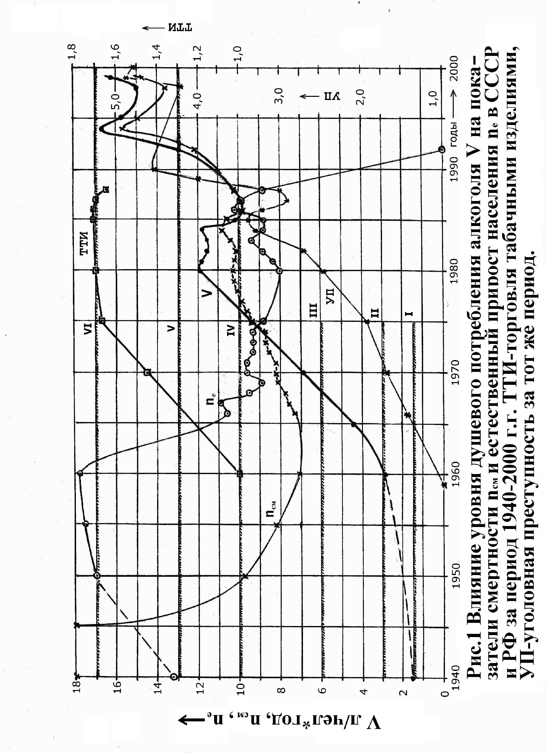

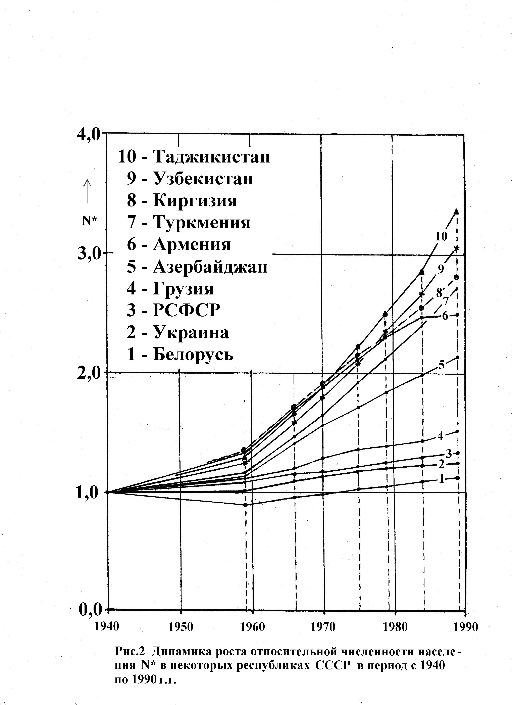

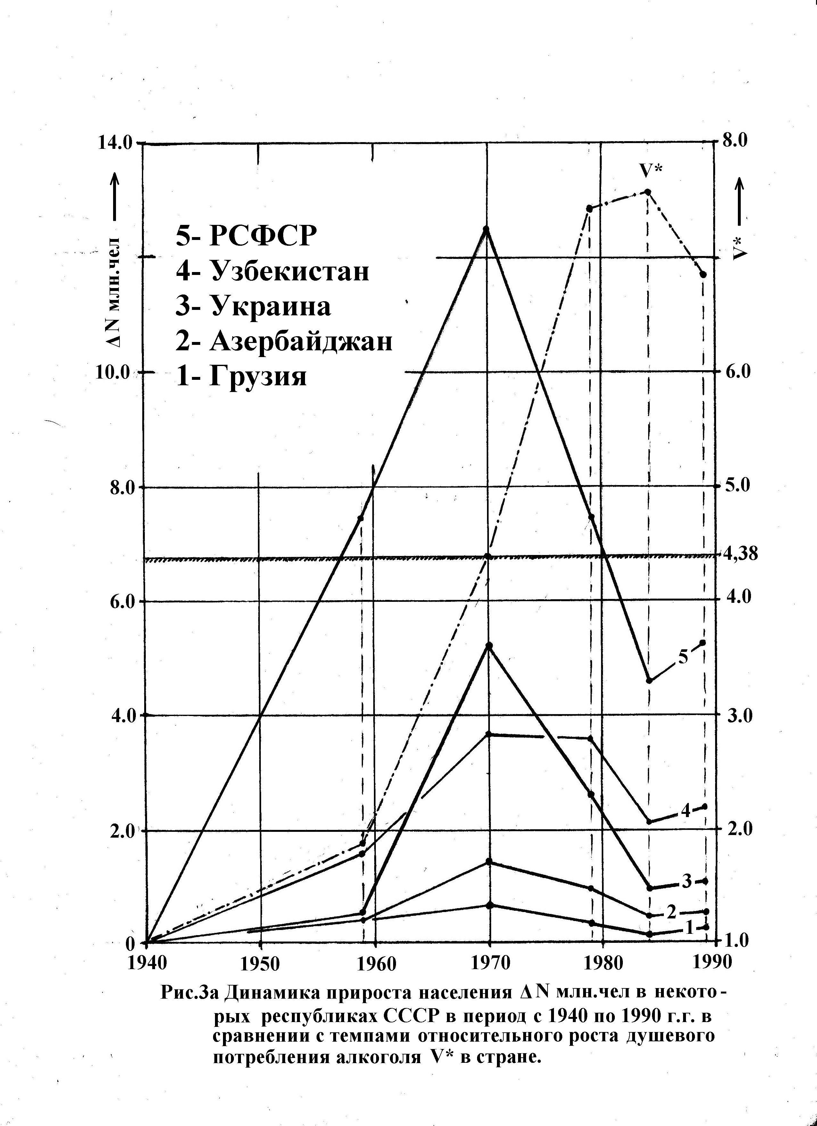
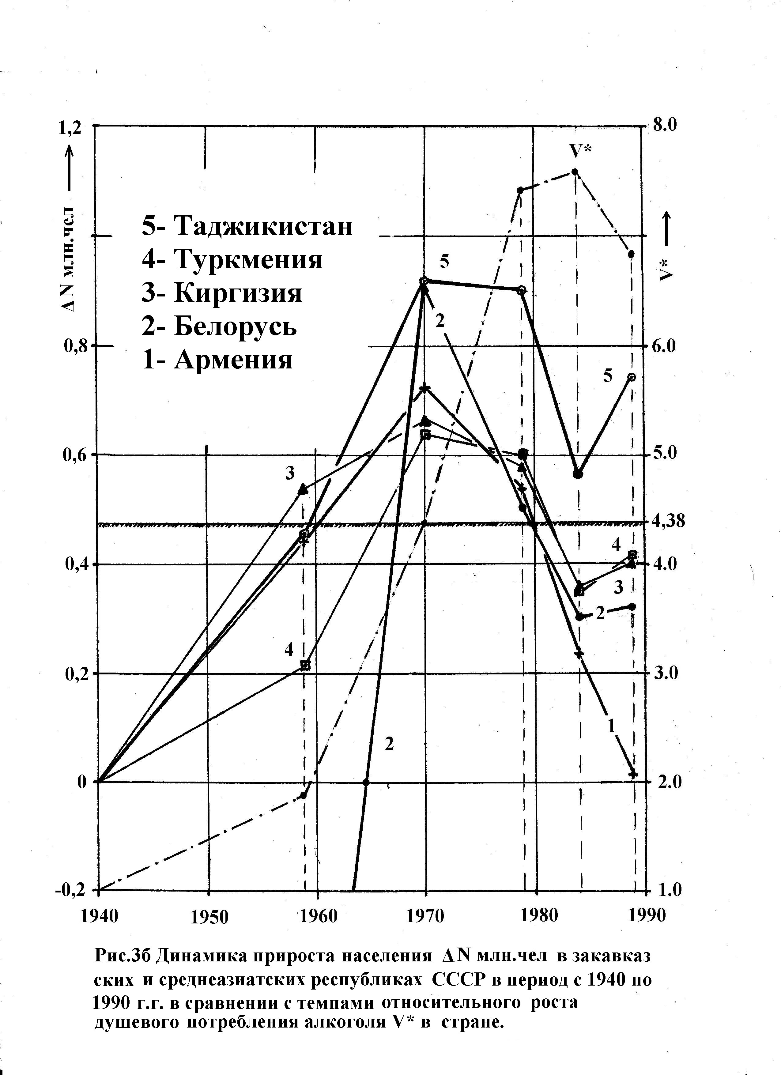
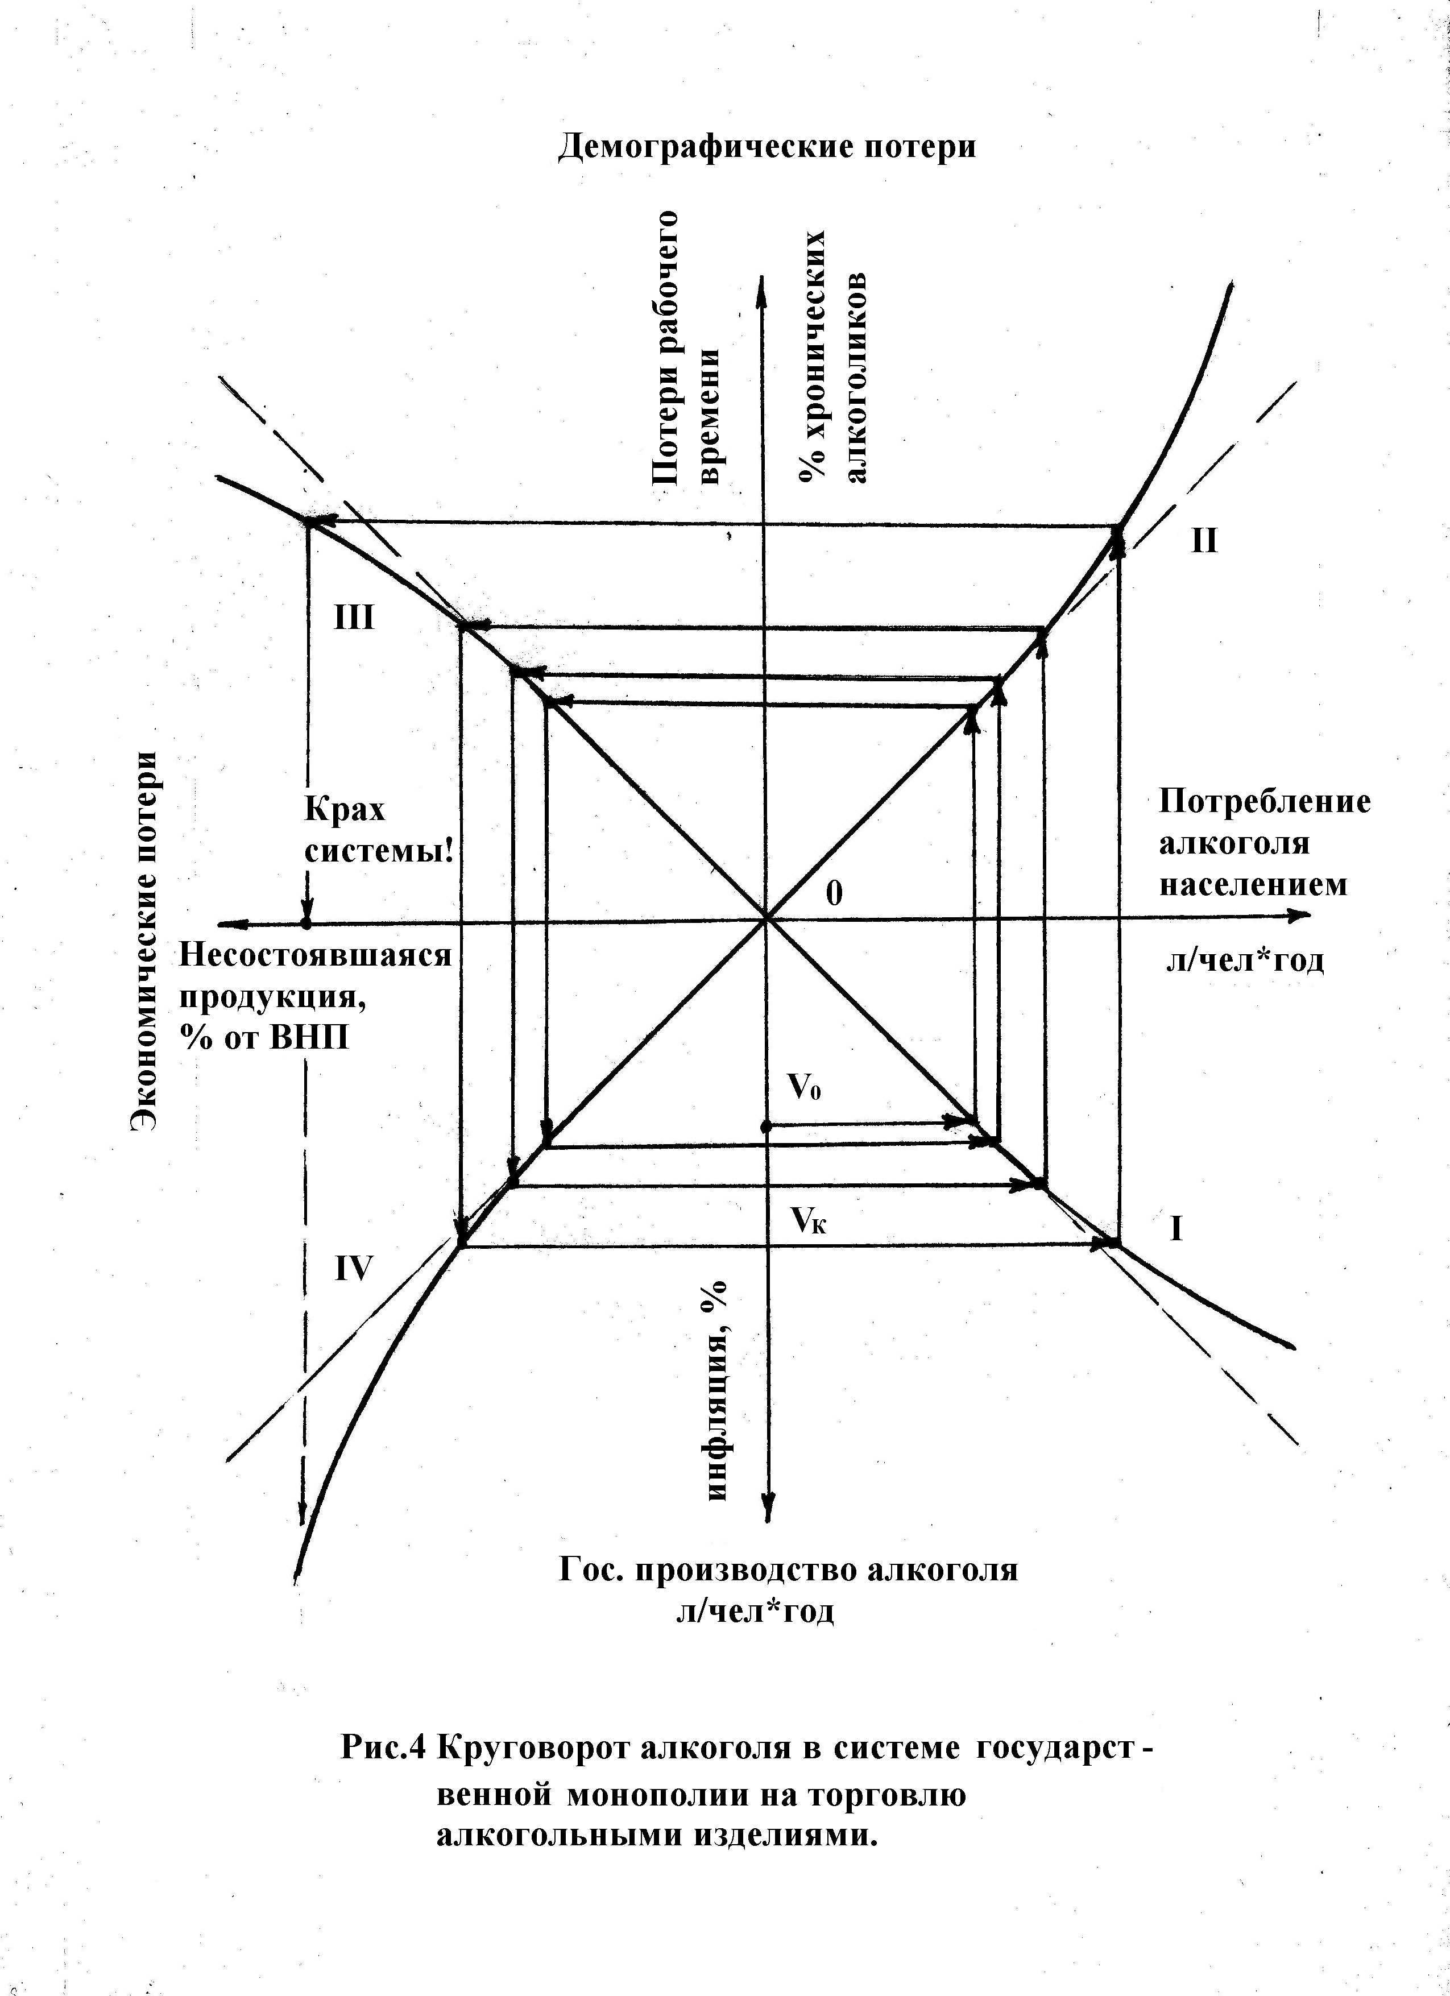
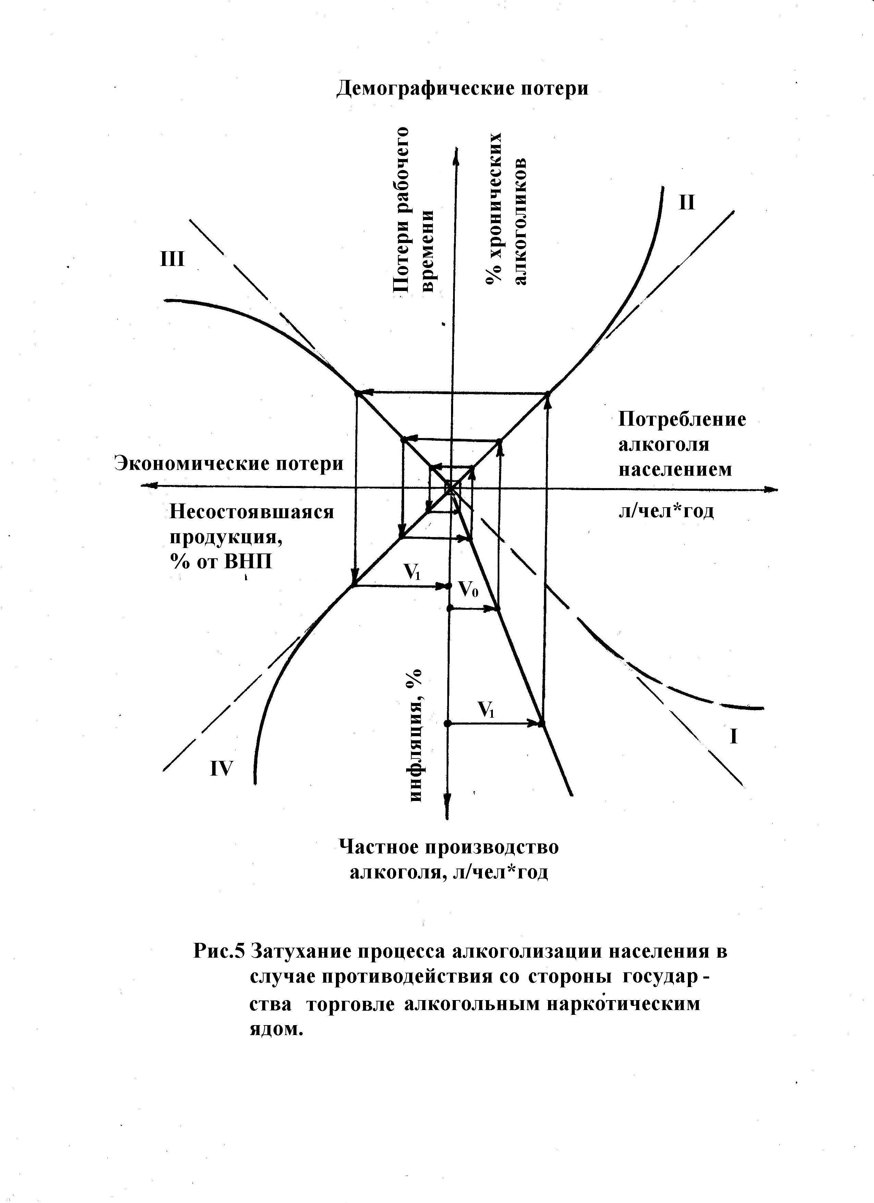

Содержание:

1. | Отзывы о работе……………………………………………………………………… | 2-3
2. | Вместо предисловия…………………………………………………………………. | 4
3. | Введение………………………………………………………………………………. | 6
4. | О причинах демографической катастрофы в Российской Федерации……… | 8
5. | Анализ “экспериментального материала”………………………………………… | 12
6. | Можно ли было предотвратить катастрофу……………………………………… | 19
7. | Что делать?......................................................................................................... | 22
8. | Приложение 1…………………………………………………………………………. | 23
9. | Приложение 2…………………………………………………………………………. | 28
10 | Рисунки 1,2,3а, 3б, 4, 5………………………………………………………………. | 30-35
11 | Содержание…………………………………………………………………………… | 36

© Каждый желающий имеет полное право, исходя из собственного понимания общественной пользы, копировать и тиражировать всеми доступными ему средствами настоящие материалы в полном объёме или фрагментарно, в том числе и с коммерческими целями.

«Понизилась преступность, затихло хулиганство, сократилось нищенство, опустели тюрьмы, освободились больницы, настал мир в семьях, поднялась производительность труда, явился достаток. Несмотря на пережитые потрясения, деревня сохранила хозяйственную устойчивость и бодрое настроение. Облегчённый от тяжкой ноши – пьянства, сразу поднялся и вырос русский народ. Да будет стыдно всем тем, которые говорили, что трезвость в народе не мыслима, что она не достигается запрещением. Не полумеры нужны для этого, а одна решительная безповоротная мера: изъять алкоголь из свободного обращения в человеческом обществе». Это строки из письма крестьянских депутатов Евсеева и Макогона, предложивших царской Госдуме в 1916 году Законопроект «Об утверждении на вечные времена трезвости в России», в преамбуле которого было записано: «…Право решения быть или не быть трезвости во время войны, было предоставлено мудрости и совести самого народа. Сказка о трезвости – этом преддверии земного рая – стала на Руси правдой…» (А.Мендельсон. «Итоги принудительной трезвости и новые формы пьянства», Петроград, Гос. Типография, 1916г.). Английский премьер Ллойд Джордж, выступая в 1915 году в палате общин с бюджетным посланием, так оценил «русскую запретительную реформу»: «Это самый величественный акт национального героизма, какой я только знаю» (И.Н.Введенский. «Опыт принудительной трезвости», Москва, Типография Штаба Московского Военного Округа, 1915г.). Президенту В.Путину, кроме вкуса пива «Балтика», следовало бы знать историю борьбы русского народа за ТРЕЗВОСТЬ, борьбы против гос. политики спаивания народа, борьбы, которая началась задолго до эпохи М.Горбачёва.
«Дабы укрепить здоровье нации, Верховная Рада (Украины) приняла закон, практически полностью запрещающий рекламу табачных изделий в стране – на радио, телевидении, в печатных изданиях для детей и молодёжи, в кино, театрах, а также всю внешнюю рекламу. Законопроект запрещает производство, ввоз и продажу табачных изделий, на упаковке которых есть надписи или знаки, которые могут ввести в заблуждение потребителей относительно вредных последствий курения, в частности такие характеристики, как «лёгкие», «ультралёгкие» и другие. Курить можно будет только в специально отведенных местах, курить в общественных местах - запрещено» (100 тысяч украинцев ежегодно умирает от последствий курения. «Эксперт», №16(463), 2005, с.6).
Здесь уместно напомнить о деятельности выдающегося государственного деятеля, великого патриота своей страны, президента Франции генерала Ш. де’Голля, в аналогичной ситуации вырвавшего свою страну из демографического кризиса после войны 1939-1945 г.г. во время своего президентского правления. Нынешнему президенту РФ Путину видимо недосуг заниматься демографическими проблемами “российского народа” – он озабочен борьбой с “антисемитизмом” и улучшением жизни еврейского народа, за что недавно публично удостоился благодарности от рабби Б. Лазара.
Это пример околонаучной риторики. Здесь, как будет видно из дальнейшего изложения, нет проблемы для дискуссии. – И.Н.
К сожалению, эффект агглютинации (склеивания) эритроцитов под действием алкоголя, открытый Найсли, Москоу и Пеннингтоном в 1967 году и подтверждённый в работе А.П. Явлина “Состояние периферического и мозгового кровообращения при хроническом алкоголизме”, см. “Журнал невропатологии и психиатрии”, №2, 1977 год, остаётся вне поля зрения медиков. Возможно, эту информацию им не давали во время обучения в Медакадемии, а сами выпускники Медакадемии в своём большинстве, как показывает личный опыт общения, нелюбознательны, да вдобавок ко всему ещё и зависят и от рюмки и от сигареты, - И.Н.
В таблице использованы материалы парламентских слушаний “О демографической ситуации в России…” от 30-31 мая, Москва, 2000 г., с.13.
Народное хозяйство СССР в 1988 г., ФиС, М., 1989 г., с. 27-28. Показатели смертности даны для трудоспособного населения.
«Правильно оценить влияние алкогольного яда на здоровье можно, если сравнить употребляющих алкоголь (независимо от доз и манеры) с полными трезвенниками. Реальную картину (для взрослых) показал доктор медицинских наук профессор Ю.С.Николаев: «Сердечно-сосудистые заболевания у людей, употребляющих алкоголь, встречаются в 22 раза чаще, чем у непьющих…» А по заболеваниям органов пищеварения это соотношение равно 18, по тем же данным». Ю.Г.Марченко, П.В.Матвеев, А.Н.Насыров, Н.Г. Загоруйко. «Стратегия отрезвления». Новосибирское книжное изд-во, 1990, с.99.
«Светило» от медицины, академик Е.Чазов рекомендовал каждому взрослому молодому человеку после 16 – 18 лет употреблять в день 4 унции (112гр) водки, что составляет более 40 литров водки в год или более 16 л абс. спирта в год на человека, («Дуэль», №19, 2003). Но «академика по пьянству» Е.Чазова «переплюнул» д.м.н., главный кардиолог г. Москвы Давид Иоселиани. В передаче ЦТ «Здоровье» от 17.04.05 он рекомендовал пациентам, перенёсшим инфаркт, ежедневную дозу спиртного в 50гр до 3-х раз в день. В пересчёте на водку – это от 18,25 до 54,75 литра этой отравы в год, или от 7,3 до 21,9 л абс. спирта в год на пьющую душу. Очевидно, что настала ПОРА пропагандистов «культуры пития» привлекать к уголовной ответственности как террористов, покушающихся на массовое убийство мирных граждан.
Для построения таблицы использованы следующие источники: - Материалы парламентских слушаний “О демографической ситуации в России и мерах правительства РФ по её оптимизации”, 30-31 мая 2000 г., г. Москва. - Статистические справочники “Народное хозяйство СССР” в 1974 г., в 1985г., 1989 г., Изд-во ФиС, Москва, см. Приложение 1. - Монография: В.П.Казначеев, А.И.Акулов, А.А. Кисельников, И.Ф. Мингазов, “Выживание населения России. Проблемы “Сфинкса XXI””, Изд-во Новосибирского Университета, 2-е издание, Новосибирск 2002 г.
“Механизм” круговорота алкоголя в государственной системе хозяйствования подробно рассмотрен в нашей статье “Госмонополия на торговлю алкоголем – универсальное средство разрушения общества и государства», газета “Знание-Власть”, №2(136), 2002 г., с. 3-4.7
Оценка текущего уровня душевого потребления алкоголя в России по показателю СССЗ даёт значение в 18.7 л/чел*год, см. Приложение 2. Представляется актуальным следующее предложение: обязать в законодательном порядке производителей, торговцев и рекламистов алкогольных изделий – пива, тоников и прочей вино-водочной продукции, хоронить жертвы алкогольного геноцида на своих производственных площадях за собственный счёт.
Это тема для будущего отдельного большого исследования, поскольку эта сторона проблемы пьянства тщательно замалчивается.
Подробности смотри в статье: И.В.Николаев, «Госмонополия на торговлю алкоголем – универсальное средство разрушения общества и государства». «Знание - Власть», №2(136), 2002, с.3-4.
«В области планирования, отчётности и государственной статистики следует освободить систему экономических показателей от искажающего влияния алкоторговли как на общегосударственном, так и на республиканском и местном уровне». Ю.Г.Марченко и др.: «Стратегия отрезвления». Новосибирское книжное изд-во. 1990, с. 83. «Наряду с определением национального дохода традиционными методами, целесообразно исчислять его…с исключением производства и потребления алкогольных изделий», - из письма зам. Управления баланса народного хозяйства ЦСУ CCCР от 20.02.1987 Ремизова А.Н. Там же, с. 74.

